САНКТ-ПЕТЕРБУРГСКИЙ ГОСУДАРСТВЕННЫЙ УНИВЕРСИТЕТ

Филологический факультет

Кафедра русского языка

Вешнякова Анастасия Владимировна

ЛИНГВОКРЕАТИВНЫЙ АСПЕКТ ИНТЕРНЕТ-МЕМОВ

Выпускная квалификационная работа на соискание степени

магистра лингвистики

|  |
| --- |
|  |

Научный руководитель:

д.ф.н. проф. Зубова Людмила Владимировна

Рецензент:

д. ф. н. проф. Орлицкий Юрий Борисович

Санкт-Петербург,

2016

**СОДЕРЖАНИЕ**

ВВЕДЕНИЕ…………………………………………………………………...3

|  |  |
| --- | --- |
| **ГЛАВА 1.** ИНТЕРНЕТ-ПРОСТРАНСТВО И ИНТЕРНЕТ-МЕМ………….5  1.1. Понятие «мем»……………………………………………………………5  1.2. Понятие «интернет-мем»………………………………………………..9  1.3. Распространение интернет-мемов……………………………………..12  1.4. Русский лубок как исторический предшественник интернет-мема…………………………………………………………………………….14  1.5. Появление русского комикса …………………………………………...17  1.6. Особенности языка в интернете и в интернет-общении……………….19  1.7. Интернет-пользователь в сети…………………………………………...23  1.8. Мультимедийная интернет-коммуникация…………………………….24  **ГЛАВА 2.** ЯЗЫКОВАЯ ИГРА И СРЕДСТВА ЕЁ ВОПЛОЩЕНИЯ……26  2.1. Понятия «игра» и «смех»………………………………………………26  2.2. Понятие «языковая игра»……………………………………………….26  2.2.1. Функции языковой игры………………………………………………30  2.3. Окказиональное слово как вид словотворчества ……………………..32  2.4. Семантизация в условиях языковой игры: игровая этимология…….35  2.5. Разрушение устойчивых фраз: антипословицы, антипоговорки, фразеологическое творчество………………………………………………..37  **ГЛАВА 3.** АНАЛИЗ ИНТЕРНЕТ-МЕМОВ……………………………….39  3.1. Окказионализмы в интернет-мемах……………………………………39  3.1.1. Контаминация…………………………………………………………40  3.1.2. Субституция……………………………………………….………….47  3.1.3. Слияние………………………………………………………………...54  3.2. Лингвокреатив в речевых клише………………………………………..55  3.3. Игровая этимология в интернет-мемах…………………………………64  3.4. Омо- явления в языковой игре………………………………………….70  3.5. Игровой анахронизм слова и изображения…………………………….72  ЗАКЛЮЧЕНИЕ………………………………………………………………87  СПИСОК ЛИТЕРАТУРЫ…………………………………………………...89  СЛОВАРИ……………………………………………………………………96  СПИСОК СОКРАЩЕНИЙ…………………………………………………97 |  |

**ВВЕДЕНИЕ**

Интернет сегодня – самый глобальный источник информации, пространство для творчества многих. Как всякое активное развивающееся явление интернет нуждается в не менее активном изучении. Этим определяется **актуальность** исследования.

Создание и распространение интернет-мемов, безусловно, развивается с немыслимой скоростью. Но внимательного изучения этой реалии интернета в отечественной науке не представлено, за исключением работ, например, М. А. Кронгауза, Г. Ч. Гусейнова, Ю. В. Щуриной и др. Этим определяется **проблема** и **интерес** исследования.

В работе подробно рассматриваются понятия «мем» и «интернет-мем». **Новизна** исследования состоит в подробном теоретическом изучении и описании новейшего материала в российской социальной сети «Вконтакте».

Интернет-мем предстаёт сложным образованием, в котором вербальные и невербальные элементы образуют визуальное, структурное, смысловое и функциональное целое, комплексно воздействуя на адресата. Иначе его называют креолизованным текстом.

Одним из проявлений творческого потенциала носителей любого языка является игра с ним. В основе языковой игры лежит юмор и комическое начало. Языковая игра (лингвокреатив) – это любое намеренное отклонение от нормы, но всегда узнаваемое носителями языка. Практическое воплощение языковой игры в интернет-мемах разнообразно. В работе изучаются обнаруженные явления на **материале** интернет-мемов.

**Объектом** исследования является вербальная и невербальная части интернет-мема.

**Предмет** работы – практическое воплощение языковой игры в интернет-мемах.

**Цель работы –** представить анализ обнаруженных явлений языковой игры в интернет-мемах.

Исходя из всего вышеперечисленного, можно сформулировать **задачи** исследования:

1. Широко изучить теоретический вопрос интернет-мемов;
2. Обнаружить явления лингвокреатива в интернет-мемах;
3. Рассмотреть подробно каждое явление;
4. Проанализировать отобранный материал.

В качестве **методов** в работе использовались следующие: метод словообразовательного анализа, классификационный метод, описательный метод.

**ГЛАВА 1.** ИНТЕРНЕТ-ПРОСТРАНСТВО И ИНТЕРНЕТ-МЕМ

Популярным объектом научных исследований об интернете является изучение личности в сети, потому что за последнее десятилетие возникло огромное количество интернет-пользователей. Особое внимание специалисты уделяют интернет-общениюи выделению различных функций коммуникации интернет-пользователей, также они изучают психологические предпосылки, которые заставляют человека обращаться к интернету.

Исследователи по-разному определяли понятие «интернет», исходя из выделяемых для него функций. Наиболее удачным нам кажется определение Е. И. Горошко, т. к. в его основу положены наиболее характерные признаки интернета как коммуникационной сети и психологические признаки личности в интернете: «Интернет – глобальная социально-коммуникационная компьютерная сеть, предназначенная для удовлетворения личностных и групповых коммуникационных потребностей за счет использования телекоммуникационных технологий»[1]1.

**1.1. Понятие «мем»**

«Мем» – совершенно новое, не имеющее однозначного толкования понятие. Общепринятого определения термина нет до сих пор. Литературы на русском языке о мемах и о меметике (науке, которая занимается изучением мемов) очень мало. Эта научная область популярна на Западе. В отечественной науке существует несколько книг в переводах. Известным российским исследователем, ведущим свою научную деятельность в области интернет-мемов, является М. А. Кронгауз. Подробно он написал об этом в своих трудах «Самоучитель Олбанского» (2013), «Мемы в Интернете: опыт деконструкции» (2012).

Термин «мем» ввёл в обиход в 1976 г. английский биолог Ричард Докинз (Richard Dawkins) в книге «The Selfish Gene», которая была переведена на русский язык в 1993 г. под названием «Эгоистичный ген».

Р. Докинз сравнивает понятие «мем» с биологическим понятием «ген». Для того чтобы подчеркнуть сходство с генетикой, Р. Докинз вывел из термина «ген» созвучный термин «мем» – «это основная единица передачи культурной информации, то есть имитации»[2]1. С биологической точки зрения ген передаётся от человека к человеку, является носителем наследственной информации, а мем – единица, которая передаётся от человека к человеку, но уже является носителем культурной информации. Он рассматривает мемы как некоторые субъединицы, которые способны влиять на своё окружение и которые обладают способностью к размножению.

На данный момент существуют три определения мема: биологическое, психологическое, когнитивистское.

Выдающийся исследователь-психолог и один из первооткрывателей в области меметики Р. Броди подробно исследовал функционирование мемов в своей книге «Психический вирус» (2001, русский перевод 2007). Именно он из ряда западных исследований составил три данных определения.

«*Биологическое определение мема* (по Докинсу): мем – это основная единица передачи культурной информации. Согласно этому определению, всё, что входит в понятие "культуры", составлено из атомов – мемов, которые находятся в постоянной конкуренции между собой. Распространение мемов осуществляется посредством передачи от сознания одного человека к другому, – как гены при оплодотворении яйцеклетки. И те мемы, которые выиграли эту конкуренцию – добились успеха и покорили наибольшее количество умов, – образуют собой те практики и творения, которые мы называем современной культурой»[3]2.

«*Психологическое определение мема* (по Плоткину): Мем является единицей культурной наследственности, аналогично гену. Мем – это внутренняя репрезентация знания. В этом определении подчёркивается аналогия с генами, химическими по своей природе участками молекулы ДНК. Если эти "факторы" отличия ДНК определяют такие внешние черты, как цвет глаз или волос, группу крови и даже то, кем вы вырастете – человеком или лабрадором, то мемы определяют особенности вашего поведения»[4]1.

«*Когнитивистское определение мема* (по Деннетту): мем – это такого рода комплексная идея, которая формирует себя в виде чего-то определённого и запоминаемого. Мем распространяется посредством орудий – физических проявлений мема»[5]2.

Из всех рассмотренных определений можно сделать *вывод*, что мем – это некая вирусная единица, которая передаётся от человека к человеку, как инфекция, которая влияет на сознание и поведение, а самые популярные мемы закрепляются в культуре как паразиты у хозяина, порождая новые копии, нередко деформированные не только по ошибке, но и с установкой на игровое поведение.

Р. Броди анализирует мем не только с точки зрения сознания, но и с точки зрения культуры и мысли, и говорит, что в настоящее время в этом мире происходит смена парадигмы: «старую модель культурной эволюции, которая основывалась на инновации и завоевании, мы сменяем новой – моделью, основанной на меметике и психических вирусах»[6]3. Он отмечает, что вирусы, которые действуют в этой сфере, объединены свойствами прошлого мира и настоящего, что наше сознание обладает этими вирусами изначально и их можно открыть, а иногда и создать сознательно. «Эволюция мемов осуществляется благодаря тому, что человеческое сознание удачно копирует и изменяет информацию – идеи, поведенческие установки, мелодии, формы, структуры и т. д.»[7]1.

Рассмотрим концепцию функционирования мемов, изложенную исследователяем-психологом А. Менегетти. Он предлагает следующую версию происхождения слова "мем": «Слово *"мем"* может быть возведено к французскому "moi-méme" («я сам», «равное для равного»), или же к греческому "μνμαω" («имитировать», «имитация», «подражание»). Речь идет об элементарной единице информации, способной повторять себя, размножаться в параллельных или ей подобных системах»[8]2.

А. Менегетти даёт много кратких определений "мема" на протяжении всего исследования. Сформулируем их в одно целое: мем – это идея, которая попадает в приютивший ее головной мозг и, вызывая определенные события, начинает воспроизводить копии самой себя, подключающиеся к другим умам. А. Менегетти отмечает сходство мема и гена, и ДНК. Но если ДНК и ген, по его мнению, – это оригинал, то мем – это копия, шествующая по миру. «Эта копия никогда не видела оригинал, никогда его не копировала. Оригинала просто не существует; он логически выдуман с целью установить и сохранить определенную оперативную систему <…>. Если ген предусматривает половое размножение, то мем лишен данной функции и потому нуждается для своего размножения в крове: человеческом мозге. Именно здесь параллели между мемом и геном заканчиваются, и мем начинает походить скорее на вирус, на паразита, нуждающегося в гостеприимстве некоторого организма для того, чтобы выжить»[9]3.

**1.2. Понятие «интернет-мем»**

Сегодня в интернете существует огромное количество интернет-мемов. Самым известным местом скопления интернет-мемов являются социальные сети (в России особенно популярна сеть «Вконтакте»). С каждым днём они пополняются новыми образами и картинками. Существует определённая мода на интернет-мемы, которая меняется с немыслимой скоростью.

Интернет-мемы являются любопытной и довольно веселой частью широкого понятия «мем». Стройную биографию интернет-мемов составить практически невозможно: возникают они слишком быстро и так же быстро исчезают, иногда несут в себе важную информацию. Воплощаются в жизнь они в начале 90-х гг. XX века. Широкое распространение интернет-мемы получают в 2000-х гг., когда коммуникация через интернет становится нормой для людей.

Из безграничного количества интернет-мемов можно выделить несколько *жанров*. Один из них можно назвать "мем-персонаж". Персонажей в интернет-мемах отличает определенная философия или повторяющаяся реакция на разнохарактерные события. Сейчас набирают популярность реальные личности, у которых есть свои крылатые выражения, своя точка зрения на события. Таковы уже ушедшие лица Forever Alone, Me Gusta, Troll Face , Филосораптор, Омская птица и другие (все появились под конец 2000-х гг.), популярная в кругах специалистов и студентов филологических факультетов отечественная Филологическая дева; мемы, с участием недовольного котика из Австралии, который полюбился пользователям интернета (Grumpy Cat), и многие другие.

Ещё один известный, но почти забытый мем-жанр, – демотиваторы. Одной из разновидностей интернет-мемов являются "демотиваторы". По определению Б. Я. Шарифуллина «демотиваторы (демотивационные постеры) – это синкретический текст, состоящий из картинки в рамке и комментирующей её надписи-слогана»[10]1. Появились они как пародия на мотивационные постеры, или мотиваторы, агитирующие людей на подвиг — популярный в США вид наглядной агитации, предназначенный для создания подобающего настроения в школах, университетах и на рабочих местах. Там же существовали вдохновляющие плакаты вроде знаменитого британского постера времен Второй мировой: Keep Calm and Carry On (отголоски этого явления и сейчас можно обнаружить в интернет-мемах, но уже с изменённым концом, который отражает задуманную часть фразы с откликом на событие, после and). Но в интернете демотиваторы приобрели другое значение, которое нацелено на высмеивание какого-либо события. В сети они прекратили создавать к концу 2000-х, потому что являются слишком серьёзным сатирическим жанром, а люди хотят видеть развлекательные картинки.

В начале 10-хх гг. XXI века всё популярнее становятся "мемы-серии"– некое культурное явление, к которому сочиняются ироничные подписи. Шедевром этого жанра можно по праву считать ироничные интернет-мемы «Страдающее Средневековье», возникшие в 2014 году.

Все перечисленные жанры интернет-мемов заключают в себе языковую игру, и очень часто в этих условиях они взаимодействуют друг с другом.

Многие исследователи, например, Ю. В. Щурина, Д. А. Удод, Е. Е. Анисимова, Ю. А. Сорокин, Е. Ф. Тарасов и др., называют интернет-мемы, демотиваторы, карикатуры и пр., как одно из явлений медиакоммуникации, *креолизованным текстом*. Более подробное определение этому понятию дала Ю. В. Щурина «креолизованный текст предстает сложным образованием, в котором вербальные и невербальные элементы образуют визуальное, структурное, смысловое и функциональное целое, направленное на комплексное воздействие на адресата <…> Основными компонентами креолизованного текста являются вербальная часть (надпись/подпись, вербальный текст) и невербальная, иконическая часть (рисунок, фотография, таблица). Причем важнейшим компонентом креолизованного текста является изображение».[11]1

Можно сделать вывод, что иллюстрация становится элементом текстообразования. Графические элементы в интернет-меме позволяют экономить передачу устного/письменного материала при написании. Интернет-мем нужно считать креолизованным текстом, т.к. в нём заключается неразрывная связь вербального (языковая/речевая) и невербального (иллюстрированное оформление) компонентов.

Под интернет-мемом М.А. Кронгауз подразумевает «любую, но короткую информацию (слово или фразу, изображение, мелодию и т. п.), мгновенно и неожиданно ставшую модной и воспроизводящуюся в интернете, как правило, в новых контекстах или ситуациях»[12]2. По мнению исследователя, для интернет-мема главную роль играет популярность информации и её быстрое распространение. Исследователь добавляет, что «когда интернета ещё не было, мемы существовали. Лингвисты и филологи называли их речевыми клише, крылатыми фразами и даже паремиями».[13]3

Ещё одно определение «интернет-мема» нам удалось найти в книге «Антология фольклора рунета»[14]4, которая составлена не специалистами: мемы – это запоминающиеся шутки, понятия, образы, которые становятся частью культуры. Т. А. Богарёв и А. В. Тагин отмечают, что мемы были уже до интернета. Это разного рода детские срашилки, дразнилки, анекдоты, анкеты, садистские стишки и др.

У интернет-мема есть и другие термины-конкуренты, например «медиавирус», который ввёл Дуглас Рашкофф в своей книги «Media Virus! Hidden Agendas in Popular Culture» (1994, русский перевод «Медиавирус», 2003). Под медиавирусом Д. Рашкофф понимает «медиасобытия, которые вызывают настоящие социальные перемены»[15]1.

Итак, из вышесказанного можно выделить несколько *важных свойств интернет-мемов*:

1) Состоят из языкового и изобразительного компонента, причём иллюстрация становится элементом текстообразования (креолизованный текст).

2) Мгновенно распространяются и размножаются, как вирус инфицируют сознание человека, порождая новые интернет-мемы-копии.

3) Невозможно определить первоисточник из-за стремительного воспроизведения.

4) Создаются в зависимости от индивидуальных потребностей, актуальных проблем общества, политической обстановки и пр. в форме шутки.

5) Являются частью культуры.

**1.3. Распространение интернет-мема**

Р. Броди точно отметил: «Мемы распространяются, воздействуя на сознание людей, а, следовательно, – на человеческое поведение <…>. Воспроизведение и распространение тех мемов, которые соответствуют инстинктам человека, происходит намного быстрее, чем у тех мемов, которые инстинктам противоречат»[16]2.

В сети очень просто переслать знакомым понравившуюся шутку или ссылку. Удачные образы запоминаются и перерабатываются в интернет-мемы. Каждый пользователь может создать интернет-мем на любую тему и в любой форме.

«Мемы распространяются с немыслимой скоростью; мы не знаем, как и как долго “гуляет” информация среди нас или в прошлом, и кто знает, с какими еще горизонтами она пересекается»[17]1. Это замечание тоже верно. Если интернет-мем стал популярным в сети, то уже невозможно определить его первого создателя. Такой мем выйдет за пределы социальной сети и будет распространяться в разных отраслях интернета.

М. А. Кронгауз в своём исследовании говорит, что интернет-мемы проживают четыре общие стадии:

«**1.**  Создание мема и первоначальная реакция. Это происходит в одном месте, на сайте, форуме или в блоге, где возникает странная, абсурдная, порой поэтическая фраза, которая вызывает живое обсуждение.

1. Распространение мема. Далее фраза перемещается на другие площадки, причём начинает пробовать новые контексты и ситуации <…>. Мем видоизменяется, стараясь захватить побольше коммуникативного пространства.
2. Использование мема. Дальше наступает период стабильности – самая необязательная, но тем не менее важная фаза, потому что она оставляет мему выбор (см. пункт 4). Мем теряет энергию, но по инерции продолжает использоваться и тем самым существовать.
3. Угасание мема или изменение статуса. Он исчезает, потому что перестаёт быть интересен, – мода всегда преходяща – или сохраняется, но перестаёт быть мемом, входит в плоть языка или коммуникации. И мы даже не ощущаем, что это был мем»[18]2.

С точки зрения психологии Р. Броди выделяет три стадии создания и распространения мемов:

*«*1*. Стремление выделиться.* Стремление создать что-нибудь новое, передовое или выдающееся увеличивает шансы отдельного индивида найти пропитание или приют, а кроме того, позволяет ему выделиться из толпы других особей.

1. *Одобрение.* Это стремление совершать такие действия, которые вызовут одобрение у других членов группы и у пользователя. Мемы, которые «активизируют» эти чувства, в процессе эволюции обладают рядом преимуществ над другими мемами.
2. *Осмысление.* Мемы, в которых можно вычленить логическое содержание, распространяются быстрее. Человек быстрее воспринимает испорченное толкование того или иного выражения, которое проще понять, чем точное, которое понять сложнее»[19]1.

**1.4. Русский лубок как исторический предшественник интернет-мема**

Любое современное явление всегда имеет исторические корни или предпосылки. Несмотря на распространённое мнение о том, что интернет-мем – это новое явление (стоит добавить – в культуре интернета), в действительности это явление имеет исторические корни. Подобные картинки с текстом известны на Руси с XVII века, и назывались они «народными картинками» или «лубками» (некоторыми исследователями был введён термин «массовые гравюры»). Большую популярность лубки приобрели в XVIII-XIX веках и издавались огромными тиражами.

Лубок хорошо изучен искусствоведами, но лингвисты мало уделяли ему внимание. Только за последние 20 лет появились работы о тексте лубка.

А. Барзах упоминает картинки с надписями, которые являлись неотъемлемой частью Западного Средневековья: «"Biblia pauperum", библия бедных, предназначенная для тех, кто не умел читать, не знал латыни, а потому и не мог с полным пониманием воспринимать Писание, и существовавшая в виде иллюстрированных повествований, была одним из главных доводов в пользу искусства в западном мире»[20]1.

Термин «лубок» ввёл И. М. Снегирёв (1861). Для многих современных исследователей (А. А. Плетнёвой, С. М. Соловьёва и др.) этот термин не вполне ясен, но И. М. Снегирёв объясняет его несколькими способами: луб (липовую кору) в старину использовали как материал для письма и рисования; доски для печати первых картинок вырезали из липового дерева, картинки разносили в липовых лубках – коробьях, либо зажав их деревянными щипцами.

В народе лубок имел многочисленные названия: "богатыри", "простовик", "балагурник", "сатира", просто "листы". «В текстах конца XVII в. гравированные листы назывались "фряжскими листами", в конце XVIII перв. пол. XIX в. преобладали описательные названия – "московские картинки", забавные "исторические листы", "народные картинки"»[21]2.

А. А. Плетнёва замечает, что в XIX веке лубочная книжность широко распространялась среди крестьян. Лубочные листы продавались на городских ярмарках, а оттуда разносились офенями по всей стране. Именно в деревне лубки сохраняются вплоть до начала XX века.

В текстах лубка широко распространены темы еды, пьянства, испражнения, любовных похождений и т.д»[22]3. Библейские сюжеты в лубках, которые изучает А. А. Плетнёва, встают в один ряд с листами фривольного содержания, следовательно, библейские лубки могли оказываться поводом для изображения эротических и просто малопристойных сцен. Бытование картинок у крестьян вызвано «естественной потребностью выражать себя, олицетворять свои чувствования и мысли <…> хотя искусство в этих произведениях представляется на низшей его степени, рисунок их неправилен до уродливости, отделка груба, неопрятна, раскраска похожа на малеванье; но как под внешностью не привлекательную для образного вкуса, нередко скрываются существенные признаки внутренней жизни народа, его верование, мнения и знания, его дух и характер»[23]1.

Отсюда одни исследователи (Ю. М. Лотман, И. М. Снегирёв) делают вывод, что лубок – это фольклорный жанр, некоторые добавляют, что это жанр городского фольклора. Другие специалисты утверждают (Б. М. Соколов, А. А. Плетнёва), что лубок не является прямой фиксацией городского фольклора, а это литература на основе фольклора, т.к. нередко лубочные картинки отражали намёк на уже известные события, часто устный текст для неграмотных, и письменный – для грамотных.

В лубочных картинках слово соединено с образом, т.е. соединены вербальный и невербальный компоненты. «Словесный текст и изображение соотнесены в лубке не как книжная иллюстрация и подпись, а как тема и ее развертывание: подпись как бы разыгрывает рисунок, заставляя воспринимать его не статически, а как действо»[24]2. При этом словесный материал лубка «соединялся на контрасте просторечья и объёмного изображения, что отражало игровую, информационную и коммуникативную его сторону»[25]3. По мнению Б. С. Соколова, игра – одна из основных фракций лубка, продукт его художественной системы. Два уровня культуры (профессиональной и фольклорной, позднее – элитарной и массовой), соприкасались друг с другом во время общения зрителя с массовой гравюрой. Иными словами картинка изображает и разыгрывает акт социального взаимодействия.

Итак, связь русского лубка с интернет-мемом несомненна. Во-первых, это связь картинки с текстом. Во-вторых, отклик на актуальные события в игровой, потешной форме. В-третьих, быстрое распространение и воспроизведение картинки, которая бытует среди народа.

**1.5. Появление русского комикса**

Существует мало литературы о комиксе на русском языке. В России комикс до сих пор не приобрёл популярности в отличие от Запада. Самым масштабным российским исследованием о комиксе является сборник статей «Русский комикс» (2010), идея Ю. Александрова; составление Ю. Александрова и А. Барзаха, в котором данное явление рассматривается с исторической, искусствоведческой, культурной, литературной и лингвистической стороны.

А. Барзах отмечает, что появление комикса в России можно отнести к 1898 году, т.к. сохранился крошечный тираж серии открыток-комиксов, изданных типографией Р. Голике. Одну из таких открыток кратко описывает В. В. Набоков в романе «Пнин». «Реконструкция этой открытки стала пригласительным билетом выставки "Сто лет: Комикс в России", открывшийся 17 марта 1998 года в галерее "Борей на Литейном"»[26]1.

А. Барзах даёт определение и представляет историческую ситуацию, предшествующую созданию комикса: «Комикс – это рассказ (повествование) в картинках. Это именно "рассказ в картинках", но не "картинки к рассказу"; не иллюстрированное повествование, сколь бы обильны ни были иллюстрации, – но повествование картинками, "иллюстрируемое", по необходимости, вспомогательными текстами <…> каждая его картинка — относительно изолирована, локализована, целостна ("имеет самостоятельное значение") и при этом сюжетно, повествовательно связана с предыдущими и последующими.  <…> В таком понимании комикс превращается чуть ли не в древнейший вид искусства. Наскальная <…> живопись последовательно повествует нам о разных видах охоты. Подписей там, конечно, как правило нет, но ведь и само письмо родилось, по-видимому, из какого-то подобного "рассказа в картинках"»[27]1.

Далее он говорит об истории развития комикса: «Природа комикса как ars pauperum с неотъемлемой от этого рода искусства назидательностью, карнавальностью и примитивностью (во всем многообразии и многозначности последнего слова) в полной мере выявилась в русском лубке»[28]2.

Н. Елисеев в своей статье «Лубок и комикс», опубликованной в данном сборнике, пишет: «Лубок до начала XX считался низким жанром, хламом, сором, хотя серьёзные учёные начали его изучать ещё в начале XIX века. С лубком боролись просветители, земцы и царская цензура. Не то комикс. Он сразу ворвался в мир культуры и занял причитающую ему по праву нишу»[29]3.

А. Барзах, исследуя комикс в историческом развитии, замечает: «Постепенно комикс, как и положено жанру архаичному, обретает все более инфантильные черты: к середине XX века это уже не ars pauperum, а скорее ars puerillium. Детская книжка-с-картинками (вплоть до раскрасок), книжка-раскладушка, наконец, книжка-картинка, из которой надписи вообще исчезают — все это примеры своеобразной жанровой динамики комикса. Но и классический комикс, пожалуй, естественнее всего прижился именно в детской литературе и в первую очередь в детских журналах: от легендарных "Ежа" и "Чижа" до "Мурзилки" и "Костра"»[30]4.

Можно сделать вывод, что информационная ёмкость комикса и невербальные компоненты соединены в одно целое, как и в других рассмотренных видах особой передачи информации с помощью картинок.

Вербальную сторону комикса точно описала Л. Г. Столярова: «Графические элементы в комиксе позволяют снять часть проблемы передачи устного на письме. Как и в устной речи, в речи персонажей комикса исключаются длинные фразы и сложный синтаксис»[31]1.

Исследователи, изучавшие комикс с искусствоведческой точки зрения, говорили, что он находится в самом низу "иерархической лестницы искусств". Но они видели в этом определенные преимущества, которые заключались в усилении игрового элемента, снятии запретов, свободном следовании традициям "карнавальных жанров". «Комиксы, конечно, прежде всего, макулатура. Упрекать их в этом так же бессмысленно, как вообще ни в чем не обвинять. На свете не существует макулатуры здоровой, полезной, высоконравственной или воспитательной. Цель этого бумажного хлама –развлекать нас на самом пошлом и наиболее презираемом уровне»[32]2.

**1.6. Особенности языка в интернете и в интернет-общении**

Интернет-коммуникация представлена в различных социальных сетях, блогах, сообществах и электронных группах, телеконференциях в сети, электронной почте, чатах и пр.

В коллективной монографии «Интернет-коммуникация как новая речевая формация» (2012) она определяется как полифункциональное общение в электронной среде. Научный редактор исследования Т. Н. Колокольцева выделяет закономерности, присущие языку интернета, и подробно их описывает:

1. *Тенденция к усилению диалогичности*. Наличие пересекающихся диалогов, которые присущи интернету
2. *Тенденция к усилению коллоквиализации (разговорности) общения*, которая отмечается не только в данном исследовании, но и другими специалистами в своих трудах, например, М. А. Кронгаузом. В этой тенденции интернет-коммуникация получила массовое выражение такого специфического явления, как письменная разговорная речь. «Общение в режиме on-line вызывает активное использование тех языковых особенностей, которые специалисты по коллоквиалистике считают присущими живой разговорной речи <…>. В условиях общения в режиме off-line (например, в блогосфере) количество подобных особенностей заметно снижается»[33]1.
3. Т*енденция к экспрессивизации общения,* связанная с языковой игрой. В интернет-коммуникации ярко выражена лингвокреативность пользователей. «Языковая игра, представленная на различных интернет-ресурсах, отличается многообразием, что проявляется, в частности, в усилении эстетической значимости графических средств, а также в широком использовании орфографической (точнее – антиорфографической игры)»[34]2.
4. *Негативная тенденция к глобальному снижению и огрублению речи.* Коммуникация в интернете отличается примитивизмом содержания и формы выражения, неумеренным употреблением обсценной лексики.

5. Важная тенденция, которую выделяют и другие исследователи, – это тенденция к формированию *письменной разговорной речи*. Остановимся на ней подробнее. Классическое определение разговорной речи приводится в книге «Русская разговорная речь. Словообразование. Синтаксис»: «*Разговорная речь* – это естественное, обычное средство общения между носителями литературного языка»[35]3.

С появлением интернета люди стали общаться через компьютер на расстоянии, писать друг другу сообщения с возможностью мгновенного прочтения. Они быстро записывают каждое слово в строку отправки сообщения собеседнику, как будто проговаривая его. Так происходит письменная коммуникация, но с функциями обычной разговорной речи. Поэтому исследователями она называется *письменная разговорная речь*. «Сегодня по сути дела возникла новая форма языкового взаимодействия – письменная разговорная речь. Русский язык существует в интернете в основном в письменном варианте, но в условиях интерактивной сетевой коммуникации темп речи приближен к устной её разновидности»[36]1.

Отметим ещё справедливое замечание Т. Ю. Виноградовой об интернет-пространстве, которое может существовать только при условии активной человеческой деятельности по его созданию и развитию. Оно само по себе является не чем иным, как реальным, живым, человеческим мышлением, воплощенным в виде текста в его новом обличье, совмещающем в себе не только словесное высказывание, но и цвет, звук, графику и анимацию.

Н. В. Виноградова исследовала отличия компьютерного жаргона от литературного и тоже отметила наличие письменной разговорной речи: «Главным отличием компьютерного подъязыка от обычного жаргона является наличие у него письменной формы. Более того, письменная форма его существования доминирует. Наличие письменной формы и кодификация обусловливают выполнение компьютерным жаргоном большого количества языковых функций, сопоставимых с функциями литературного языка»[37]2.

Теперь обратимся к другой теме, связанной с коммуникацией в интернете. Это *особенность специфики общения*.

Т. Ю. Виноградова выделяет 4 особенности общения через интернет:

1. Анонимность. В интернет-пространстве, несмотря на то что иногда возможно получить некоторые сведения анкетного характера и даже увидеть фотографию собеседника, этого недостаточно для реального и адекватного восприятия личности. Кроме того, наблюдается скрывание или дезинформация.
2. Как следствие анонимности в сети Т. Ю. Виноградова выделяет ещё одну особенность, связанную со снижением психологического и социального риска в процессе общения, – аффективная раскрепощенность, ненормативность и безответственность участников общения.
3. Затрудненность эмоционального компонента общения и стремление к эмоциональному наполнению текста, которое выражается в создании специальных значков для обозначения эмоций или в описании эмоций словами.
4. Стремление к нетипичному, ненормативному поведению. Пользователи презентируют себя с иной стороны, чем в условиях реальной социальной нормы, проигрывают не реализуемые в деятельности вне сети роли, сценарии ненормативного поведения.

М. С. Одинцова и Н. В. Антонова[38]1, как специалисты-психологи, выделяют такиее признаки общения в интернете, как:

1) неоднородность социальной среды интернета и многообразие его сервисов. Под сервисами имеется в виду различные социальные группы и поисковые возможности интернета.

2) создание интернетом иллюзии свободы, но она может регулироваться некоторым сводом норм, нарушение которых порождает непонимание и негативное отношение участников друг к другу.

3) анонимность общения, которая позволяет преодолевать многие коммуникативные барьеры, связанные с внешним обликом, полом, возрастом и социальным положением его участников, при этом анонимность дает больше творческой свободы, а также сильно сокращает социальную дистанцию.

4) письменный характер коммуникации в сети. Он снижает темп общения, т.к. мысль-текст печатается дольше, чем проговаривается.

5) достраивание коммуникативной ситуации или образа партнера по общению. Это усиливает влияние стереотипов и установок, что потенциально может повысить степень стереотипности всего коммуникативного процесса в целом. Например, данная ситуация применима к сайту знакомств, где у двух незнакомых людей только начинается общение, которое вынуждает домысливать партнёра в различных поведенческих ситуациях исходя из собственных убеждений и стереотипов.

На основе анонимности общения формируется впечатление о собеседнике, чтоимеет сетевую специфику, которая строится на основе приписывания ему некоторых черт, которыми он не обладает.

**1.7. Интернет-пользователь в сети**

Причины обращения к интернету как к средству общения многими исследователями называются по-разному. Рассмотрим причины, которые выделяет Т. Ю. Виноградова[39]1:

1. Недостаточное насыщение общением в реальных контактах. В подобных случаях пользователи быстро теряют интерес к интернет-общению, если появляются возможности для удовлетворения соответствующих потребностей в реальной жизни.

2. Возможность реализации качеств личности, проигрывания ролей, переживания эмоций, которые по разным причинам отсутствуют в реальной жизни.

Более подробно описала коммуникацию в интернете с психологической точки зрения О. А. Гулевич[40]1. Она выделяет следующие *психологические признаки интернет-пользователя*:

1. Самораскрытие. Люди не имеют возможности выразить себя в реальной коммуникации, в то время как сетевая коммуникация такую возможность предоставляет.
2. Формирование новой идентичности. Пользователи придумывают себе образ и начинают следовать ему.
3. Выбор качеств для самопрезентации в сети.
4. Возможность смены идентичности. Многие пользователи неудовлетворены определенными сторонами реальной идентичности. Виртуальная идентичность помогает осуществить мечты.
5. Получение нового опыта.
6. Стремление пошутить и повеселиться (самый важный признак для нашей работы). Оно связано с последствиями использования электронных сетей. Эту функцию выполняют преимущественно группы, состоящие из ограниченного количества людей, общающихся в локальной сети. По мере развития таких групп «возникает чувство ответственности за работу; формируются межличностные связи, которые заставляют людей делиться информацией; общение становится более эмоциональным; происходит принятие целей группы; определяются ее границы; происходит отвержение "чужих"; возникает иерархия участников по экспертности; формируется язык и список тем для обсуждения»[41]2.

**1.8. Мультимедийная интернет-коммуникация**

В условиях общения в интернете можно выделить *мультимедийное общение*, которое формирует использование информации, построенной по разным каналам восприятия (вербальной, изобразительной, звуковой).

В мультимедийном общении очень популярны игровые элементы с установкой на юмор. Сначала это были разного рода смайлики, представленные в виде готовой картинки, потом эти картинки стали анимироваться, затем стали появляться различные карикатуры, вэб-комиксы, далее – демотиваторы, но наибольшую популярность приобрели интернет-мемы. Справедливое замечание в отношении мультимедийных средств общения делает С. А. Лысенко: «Материальную основу электронных жанров составляют графические средства единой с письменной речью знаковой системы, что определяет визуальную форму восприятия таких текстов»[42]1.

По поводу творчества пользователей в интернете справедливо пишет Т. Ю. Виноградова: «раскрепощение личности в Интернете, ликвидация психологических барьеров, смещение акцента с результата, то есть с потребления текстов, на сотворческий процесс их созидания несомненно вызовет волну языкового творчества, нового отношения к русскому языку, не только как к средству производства, но и как к форме выражения собственных творческих способностей»[43]2.

**ГЛАВА 2.** ЯЗЫКОВАЯ ИГРА И СРЕДСТВА ЕЁ ВОПЛОЩЕНИЯ

Нестандартность и креативность в использовании языка чаще всего проявляется в направленности на достижение комического эффекта. Интернет является идеальным коммуникативным пространством для развития смеховой среды.

**2.1. Понятия «смех» и «игра»**

Смех как многоплановое человеческое явление изучался многими специалистами в разных областях науки.

Приведём подтверждающее высказывание, которое точно отмечает разнообразные явления смеха, как в социальной жизни людей, так и в личной сфере: «Смех заключает в себе разрушительное и созидательное начала одновременно. Смех нарушает существующие в жизни связи и значения. Смех "оглупляет", "вскрывает", "разоблачает", "обнажает". Он как бы возвращает миру его "изначальную" хаотичность. Он отвергает неравенство социальных отношений и отвергает социальные законы, ведущие к этому неравенству, показывает их несправедливость и случайность. Психологически смех снимает с человека обязанность вести себя по существующим в данном обществе нормам — хотя бы на время. Смех дает человеку ощущение своей "стороннести", незаинтересованности в случившемся и происходящем. Смех снимает психологические травмы, облегчает человеку его трудную жизнь, успокаивает и лечит. Смех в своей сфере восстанавливает нарушенные в другой сфере контакты между людьми, так как смеющиеся это своего рода "заговорщики", видящие и понимающие что-то такое, чего они не видели до этого или чего не видят другие»[44].

С точки зрения прагматики общения понятие «смех» состоит из двух компонентов: смешной объект и смеющийся субъект. Как отмечает В. Я. Пропп, «трудность состоит в том, что связь между комическим объектом и смеющимся человеком не обязательна и не закономерна. Там, где один смеется, другой смеяться не будет. Каждая эпоха и каждый народ обладает особым, специфическим для них чувством юмора и комического, которые иногда непонятны и недоступны для других эпох»[45]1.

Й. Хёйзинга даёт следующее определение игре и устанавливает её признаки: «игра есть добровольное поведение или занятие, которое происходит внутри некоторых установленных границ места и времени согласно добровольно взятым на себя, но безусловно обязательным правилам, с целью, заключающейся в нем самом; сопровождаемое чувствами напряжения и радости, а также ощущением “инобытия” в сравнении с "обыденной жизнью"»[46]. Он говорит, что игра гораздо старше культуры (данный термин всегда предполагает человеческое сообщество), т.к. она проявилась впервые в забавах животных, и человек не учил их играть.

Й. Хёйзинга выделил свойства игры: она не является формой обыденной жизни, наоборот, это выход из такой жизни, игра обособляется местом и продолжительностью; игра замкнута, потому что разыгрывается в определенных границах места и времени со своим смыслом; «игра сразу же закрепляется как культурная форма. Однажды сыгранная, она остается в памяти как некое духовное творение или духовная ценность, передается от одних к другим и может быть повторена в любое время. <…> Эта повторяемость — одно из существеннейших свойств игры»[47]3.

Потребность в игре связана с удовольствием, которое она доставляет. Как считают Й. Хёйзинга и Н. А. Хренов, ей предаются в свободное время, т.е. она связана с досугом (даже не просто свободное время, а осуществляемая в свободное время деятельность). Причиной этому служат инстинкты или влечения, «а в психологической науке обозначают понятием "потребность". В общепринятой классификации потребностей отсутствует такая классификация, как потребность в игре < …> игру психологи относят к специфической, предваряющей поведение или же сопровождающей её деятельности. <…> В таком случае потребность в познании совпадает и с потребностью в игре, и с потребностью в искусстве, в творчестве»[48]1.

По мнению Т. А. Апинян, генетическая основа игры есть подражание и экспериментирование, которые присущи играм высших животных. «Первое обеспечивает воспитательное и коммуникативное свойство игры, второе лежит в основе важнейшего качества игры как свободной творческой деятельности <…> Таким образом, игра – своего рода иероглиф надежды, неслучайная случайность, активность попыток, борьбы, соревнования: с другим, с собой, с обстоятельствами. Вплоть до смертельных»[49]2.

**2.2. Понятие «языковая игра»**

Одним из проявлений творческого потенциала носителей любого языка является игра с ним.

Языковая игра может проявлять себя на разных уровнях языка: фонетическом, лексическом, словообразовательном, морфологическом, синтаксическом, стилистическом, в последнее время на орфографическом.

Многие учёные в своих исследованиях говорили о языковой игре (далее ЯИ), но они вкладывали в это понятие различные отличительные свойства. Одни понимали под ЯИ определённые единицы языка, которые использует языковая личность намеренно с целью воздействия на собеседника или для самоутверждения (Б. Я. Шарифуллин, Е. Ф. Болдарева, Т. А. Гридина), другие отмечали развитие индивидуальных лингвокреативных способностей у носителя языка, которому необходимо отвлечься от обыденного восприятия высказывания и взглянуть на язык со стороны (О. И. Осетрова, С. В. Ильясова, М. Эпштейн, В. З. Санников, Б. Ю. Норман). При этом все специалисты утверждают, что в основе языковой игры лежит юмор и комическое начало.

Большинство исследователей называют заметный признак языковой игры, на котором строится понимание термина, – любое намеренное отклонение от нормы, но всегда узнаваемое носителями языка (Б. Ю. Норман, В. И. Шаховский, В. З. Санников).

В определение включались указания на такие важные явления, как словотворчество, комический эффект и экономия речевых усилий. Например, М. Эпштейн выделил даже особый жанр языковой игры – однословие, и определил его как«искусство одного слова, заключающего в себе новую идею или картинку <…> максимум смысла в минимуме языкового материала».[50]1

В. З. Санников выделяет три формы языковой игры, целью которых является создание комического эффекта: языковая шутка, балагурство, острота. Языковая шутка определяется как «словесная форма с комическим содержанием, языковая неправильность (или неточность), намеренно допущенная говорящим и именно так понимаемая слушающим»[51]2. Он противопоставляет шутку балагурству и остроте: «балагурство не связано с решением каких-то смысловых задач <…> это одна из национальных русских форм смеха, которая характерна для Древней Руси <…> балагурство разрушает значение слов и коверкает их внешнюю форму <…> Острота – это проявление словесного юмора <…> Шутка отличается от остроты тем, что в шутке смысл не должен быть новым и ценным»[52]3.

Б. Ю. Норман замечает: «В основе ЯИ лежат некоторые внутренние, "природные" свойства самого языка — его строения и функционирования в обществе <…> языковая игра — это постоянное нарушение каких-то правил <…> И в то же время сами эти нарушения не бессистемны и случайны, а происходят по определенным правилам, подчиняются некоторым закономерностям (потому их нетрудно разложить по полочкам)»[53]1.

А. Хёйзинга пояснил процесс игры и создание языковой игры следующим образом: «Наиболее заметные первоначальные проявления общественной деятельности человека все уже пронизаны игрою. Возьмем язык, это первейшее и высшее орудие, которое человек формирует, чтобы иметь возможность сообщать, обучать, править. Язык, посредством которого человек различает, определяет, устанавливает, короче говоря, именует, то есть возвышает вещи до сферы духа. Играя, речетворящий дух то и дело перескакивает из области вещественного в область мысли. Всякое абстрактное выражение есть речевой образ, всякий речевой образ есть не что иное, как игра слов»[54]2.

Итак, языковая игра имеет следующие важные признаки: языковая намеренная неправильность, в которой есть обязательное комическое начало, экспрессивность, компактность текста.

**2.2.1. Функции языковой игры**

Языковая игра является одним из средств создания комического в словотворчестве. «Словотворчество тем и отличается от словоблудия, что оно не спаривает какие попало словесные элементы, но во взаимодействии с вещью – называемой или подразумеваемой – создает некий смысл, превращает возможность языка в потребность мышления и даже в необходимость существования»[55]3.

Основным мотивом игры, который побуждает языковую личность создать шутку, является, по утверждению Е. Ф. Болдаревой, психологический мотив: «языковая игра выступает результатом потребности языковой личностью выразить, разрядить эмоции (выпустить эмоциональный пар), а также стремлением передать личностные смыслы»[56]1.

Одну из причин существования языковой игры Е. Ф. Болдарева объясняет нехваткой словарных единиц для выразительного обозначения разнообразных эмоциональных отношений языковой личности к бесчисленным эмоциональным ситуациям. Таким способом происходит заполнение языковых лакун.

Широкое распространение языковой игры обусловлено рядом выполняемых ею функций. В большинстве научных работ выделяется 4 функции языковой игры: обучающая, маскировочная, психологическая, развлекательная.

Наиболее распространёнными функциями, которые выделяют разные специалисты в своих исследованиях, являются психологическая, развлекательная и маскировочная (маскирующая).Остановимся на них подробнее.

Психологическую функцию исследователи связывают со стремлением личности к самоутверждению. Самоутверждение путём осмеивания окружающего, стремление говорящего к различным интенциям. Е. Ф. Болдарева выделяет внутри этой общепринятой функции парольную функциюязыковой игры, которая проявляется в создании прозвищ, указывающих на эмоциональное отношение адресата к их носителям. Выделяется разоблачающая функция, которая ведет к формированию эмоционального отношения реципиентов.

Развлекательную функцию языковой игры исследователи связывают со стремлением развлечь себя и собеседника. Но отличительными чертами развлекательной функции являются эстетическая составляющая и то, что она служит одним из создания средств комического. «Языковая игра должна быть красивой – в этом еë правда, ее право на существование»[57]1.

Подробно останавливается на маскировочной функции языковой игры В. З. Санников. Он говорит, что в основе этой функции лежит прагматическая составляющая, т.к. важны отношения между говорящим и адресатом. Исследователь подчёркивает, что языковая шутка позволяет обойти цензуру культуры. Поэтому маскировочная функция позволяет более деликатно выразить смыслы сообщения, которое по разным причинам находится под запретом.

В. З. Санников выделяет ещё одну функцию языковой игры – языкотворческую. Исследователь пишет, что такая функция «создаётся в акте индивидуального творчества, который нередко закрепляется в языке как новый, более яркий (и экономный!) способ выражения мысли»[58]2.

* 1. **Окказиональное слово как вид словотворчества**

В лингвистической литера­туре существуют различные термины для обозначения окказиональных слов, некоторые из них метафоричны: «слова-самоделки»; «слова-экспромты»; «слова-метеоры» и пр.

Первым из учёных, положившим начало употреблению термина «окказиональное слово», является Н. И. Фельдман. Сначала исследователь использует метафоричные термины «слова-самоделки», «слова-однодневки», «слова-экспромты», но в конце статьи оговаривает, что нужно укоренить понятие окказиональное слово– это «новообразование, не вошедшее в язык»[59]3, которое не может быть оторвано от контекста. Но конкретного определения термина Н. И. Фельдман не представляет в своей работе.

Другие исследователи рассматривают окказионализмы, исходя из понятий «язык» (совокупность средств общения, присущих всему человеческому коллективу, средства общения постоянно воспроизводятся) и «речь» (деятельность говорящего и результат этой деятельности, создаётся в процессе общения, средства общения воспроизводятся в определённом контексте). Например, Э. Б. Ханпира пишет: «*окказионализм* – это неизвестное языку слово, образованное по языковой малопродуктивной или непродуктивной модели, либо по окказиональной (речевой) модели и созданное как с целью обычного сообщения, обычной номинацией, так и художественной целью»[60]1. Исследователь указывает на такую категорию, как *потенциальность*, которую противопоставляет окказиональности, т.к.«есть возможность возникновения речевого факта, (т. е. факта определённого сочетания определённых языковых единиц в речи), заданная системой языка <…> всякое слово, созданное по высокой модели продуктивности не окказиональное, а потенциальное»[61]2.

В. В. Лопатин понимает под *окказионализмом* «речевые средства общения, которые созданы в определённом контексте и вне этого контекста не воспроизводятся»[62]3.

И. С. Улуханов окказиональным словом считает «всякое создаваемое, а не воспроизводимое слово»[63]4. При этом подразумевается, что слово связано с контекстом.

Н. С. Валгина утверждает, что «окказионализмы (от лат. occasion ‘случайный’) – это индивидуальные авторские образования, возникают под влиянием контекста при особом коммуникативном задании, они специально придумываются»[64]5.

А. Г. Лыков, посвятив свои многочисленные работы окказиональному слову, считает, что «*окказиональное слово* – это речевая экспрессивная единица, обладающая свойствами невоспроизводимости (творимости), ненормативности, номинативной факультативности и словообразовательной производности»[65]1.

Н. Г. Бабенко говорит, что «*окказионализмы* появляются в речи говорящего или пишущего в данной речевой ситуации, создаются художником слова в данном тексте и не рассчитаны на широкое распространение и закрепление в узусе»[66]2.

Понятие «узуальности» или «нормативности», выделенное многими исследователями в своих определениях окказионального слова, требует рассмотрения.

С понятием нормы обычно связывают представление о правильной, литературно-грамотной речи, а само следование литературной норме является одной из сторон общей культуры человека. «Языковая норма складывается в реальной практике речевого общения, отрабатывается и закрепляется в общественном употреблении как узус (лат. – ‘употребление, пользование, обыкновение’) <…> В области лексики норма в наименьшей мере зависит от системы – план содержания господствует над планом выражения»[67]3. Следовательно, норма – это историческое понятие, социально установленное и обращённое к использованию языка как средства общения. Поэтому признаки окказионализма не входят в понятие нормы.

По мнению А. Г. Лыкова, «окказиональность – это речевое появление всего того, что есть в языке, но чего на самом деле нет во всеобщем употреблении (т. е. в норме). Выделяется на фоне категории узуальности и противопоставляется ей»[68]4.

Н. С. Валгина считает, что «нормативность держится на языковой системности и складывается в объективных процессах языкового развития. Параллельно протекает процесс языкотворчества. У писателей, поэтов, журналистов возникает потребность в создании новых слов. Так возникают *окказионализмы*<…> »[69]1.

Таким образом, окказионализмы в отличие от нормативных (узуальных) слов всегда привязаны к конкретному контексту и имеют индивидуальный способ образования. Они каждый раз творятся, а не воспроизводятся, как канонические слова, обычно считается, что дальше рамок контекста не выходят.

Особенностью окказионализма как средства языковой игры является именно зависимость от контекста, т.к. словообразовательная игра всегда рассчитана на поддержку контекста, и некоторые слова, если их вырвать из соответствующего окружения, смотрятся странно.

По мнению Е. А. Земской, «индивидуальное словотворчество – один из наиболее распространённых способов, реализующих желание говорящих пошутить, поиграть с формой речи»[70]2.

**2.4. Семантизация в условиях языковой игры: игровая этимология**

Семантизация в условиях языковой игры – это приписывание слову значения, которое сознательно нацелено на другое истолкование известного слова (псевдозначение) ради забавы.

В лингвокреативной деятельности человека этот процесс очень активен. Истоки его уходят в Древнюю Русь, и называется такое явление балагурство. «Для древнерусского юмора очень характерно балагурство, служащее обнажению слова, по преимуществу его обессмысливающему. Балагурство разрушает значение слов и коверкает их внешнюю форму. Балагур вскрывает нелепость в строении слов, дает неверную этимологию или неуместно подчеркивает этимологическое значение слова, связывает слова, внешне похожие по звучанию, и т. д.»[71]1.

Интерес к этому явлению возник в 60-х гг. XX вв., благодаря появлению печатной забавы на Филологическом факультете ЛГУ, названного в дальнейшем «энтимологический словарь», составленным Б. Ю. Норманом. Слово "энтимологический" образовано по сходству с "этимологический", но с опечаткой, которая напоминает неправильное, искажённое произношение узуального слова. В этом словаре представлены русские слова с заведомо ложным толкованием.

Б. Ю. Норман объясняет введённый термин так: «если с формальной точки зрения "энтимологизирование" – это разновидность семантизации, то с содержательной стороны оно максимально сближается с описанным выше явлением народной этимологии. Напомним: этот термин относится к ситуациям, когда человек определяет происхождение слова (точнее, его словообразовательную историю: какой признак лежит в основе названия?), опираясь на случайное формальное сходство с другим словом <…> Поэтому можно, несколько огрубляя, определить «энтимологизирование» как языковую игру, в которой народная этимология принимает форму семантизации»[72]2. Исследователь добавляет, что этот процесс «естествен при освоении взрослым человеком новых для него названий: опознаются входящие в них элементы, протягиваются ниточки связей к другим лексемам... Еще естественнее он для детской речи. Ребенок ежедневно сталкивается с массой новых слов; он должен как-то их соотнести, "увязать" со словами, уже имеющимися в его сознании»[73]3.

**2.5. Разрушение устойчивых фраз: антипословицы, антипоговорки, фразеологическое творчество**

Представленные в заглавии параграфа названия можно обозначить термином «речевые клише». Объём понятия очень широк и не вполне определён. Под ним подразумевают и фразеологизмы, и частотные сочетания, словесные штампы, в широком смысле – лозунги, популярные цитаты, афоризмы, пословицы, поговорки и мн. др. Значение «клише» и его основные свойства выделил М. А. Кронгауз (2015). «Клише всегда осознаётся, с одной стороны, как нечто нестандартное, с другой стороны, как регулярная цитация. Фактически клише – это нарушение, ставшее правилом. Можно даже сказать, что клише – это то, что заключено в кавычки, имеющее двойное значение: подчёркивание "непрямого прочтения" данного выражения и выделение его как цитаты. Таким образом, значение клише складывается из двух компонентов: его значения в первоначальном нестандартном употреблении и знания условий правильного употребления, т.е. стандартного "контекста" цитации, или сферы употребления клише»[74]1.

С течением времени количество речевых клише увеличивается, либо уменьшается, так как они забываются. Очень часто речевые клише подвергаются изменениям, которые именуются учёными как «разрушение». При разрушении в клише заменяются/обновляются какие-либо компоненты формы или содержания. В зависимости от того, где происходит разрушение (фразеологизм, пословица, поговорка, цитата и др.), существуют частные наименования подобных явлений. В последнее время в лингвистической науке они именуются с префиксом анти-. Рассмотрим некоторые из них.

По мнению специалистов-паремиологов, такое явление не ново. «Переделки пословиц столь же древни, как и сами пословицы. Они родились не только как отмеченный протест против банального здравого смысла и назидательного тона традиционной "народной мудрости", но и как веселая языковая игра, очищающий катарсис, карнавальная речевая маска уставшего от "серьезностей" и трагедий повседневной жизни Человека»[75]1. В. М. Мокиенко и Х. Вальтер считают, что в антипословицах заключён элемент "стёба", который влечёт за собой "сопротивление" старой культуре, но в них всегда можно проследить обыгрываемый создателями прототип. По такому же принципу строятся антипоговорки и фразеологическое творчество.

**ГЛАВА 3**. АНАЛИЗ ИНТЕРНЕТ-МЕМОВ

В этой главе представлен анализ специально отобранного материала интернет-мемов. Рассматриваются явления языковой игры (окказионализмы, разрушения речевых клише, игровая этимология, игра на омо- явлениях, игровой анахронизм слова и изображения) на конкретных примерах.

**3.1. Окказионализмы в интернет-мемах**

Создание окказиональных слов – это индивидуальное словотворчество.

Окказионализм есть результат образования слова по малопродуктивной или непродуктивной модели. Те слова, которые созданы по основным, продуктивным словообразовательным моделям русского языка, являются потенциальными словами.

Е. А. Земская отмечает, что «окказионализмы – это явление индивидуальное, не типовое, поэтому подвести их под какой-то типовой способ бывает нередко трудно, а иногда и невозможно»[76]1.

Некоторые исследователи полагают, что окказионализмы могут создаваться нормативными способами словообразования «Существует 7 чистых способов словообразования: суффиксация, префиксация, постфиксация, субстантивация, сложение, сращение, усечение по аббревиатурному принципу. В окказиональных и смешанных способах эти чистые способы сочетаются по 2, по 3 и даже по 4»[77]2.

Многие исследователи отмечают, что образование окказионализмов происходит не только по аналогии с узуальными единицами словообразовательной системы языка, но и другими способами, не присущими узуальному слову. Они объединены двумя общими признаками: обладают экспрессивностью и отвечают потребности языковой экономии.

Рассмотрим эти способы образования подробно на конкретном материале.

В процессе исследования материала было обнаружено, что данный вид лингвокреативности наиболее популярен среди интернет-пользователей, т.к. является компактным средством выражения мысли. В ходе отбора материала было замечено, что многие окказионализмы в интернет-мемах можно сгруппировать в общую тему, например, любовные отношения, марки машин, профессии и т.п., потому что они интересуют людей в развитом обществе, и пользователи в социальных сетях заинтересованы в том, чтобы выяснить это у своих потенциальных собеседников с помощью картинок.

В представленном параграфе рассматриваются окказиональные слова, созданные неузуальными способами образования (контаминация, субституция, слияние). Напомним, что всем без исключения способам создания неузуальных слов свойственна аналогия с узуальными.

В процессе анализа был разработан приём разграничения контаминации и субституции. В контаминации важно, чтобы слова накладывались друг на друга, чтобы у них обязательно был явный общий элемент, в интернет-мемах помогает объяснить задуманное слово изображение. В субституции обязательно наличие единственного целостного образа в аналогии создания слова, близость окказионального слова к потенциальному. Там нет явных общих элементов в слове, тем более невербальная часть интернет-мема не нуждается в раскрытии смысла слова, оно понятно и без него.

**3.1.1. Контаминация**

Контаминация – это «способ словообразования, при котором происходит слияние, скрещивание слов или частей слов в одно неразложимое целое – формальное и семантическое, предполагающее обязательное взаимопроникновение объединяемых компонентов на основе их звукового сходства»[78]1.

На данном этапе в русистике не нашлось единого понимания контаминации, и нет единого названия. Существует другое название контаминации «блендинг», которое определяется так же. Многие исследователи (Е. А. Земская, В. П. Изотов, В. В. Панюшкин, О. Г. Ревзина, Ю. Н. Шаталова и др.) выделяют явление смежное с контаминацией: междусловное наложение«слова накладываются друг на друга: конец одного слова является началом другого»[79]2. Мы принимаем термин «контаминация».

Рассматривая следующие окказионализмы, удалось обнаружить, что они созданы на общую тему «временные промежутки» – на тему месяцев и погоды в них. Подобные примеры можно найти в русской классической литературе, например, у Н. И. Гоголя в «Записках сумасшедшего». Указывается ироническая модальность окказионализмов и их двусмысленность о погоде. Первый компонент слова задаёт основной признак погоды в определённом месяце, второй – сравнительный. Невербальная часть помогает раскрыть смысл или представить окказиональное явление наглядно. У всех окказионализмов есть общая часть или буква, за счёт которой происходит наложение одного слова на другое.

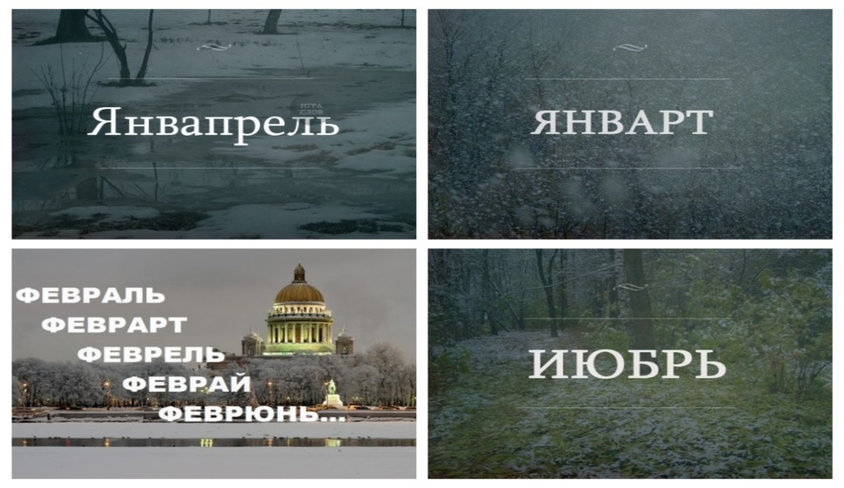

Окказионализм «янвапрель» образован из двух узуальных слов янв**а**рь и **а**прель. Аналогичным образом создан окказионализм «январт».

В интернет-меме «февраль феврарт феврель феврай феврюнь» с изображением Исаакиевского собора в Петербурге передаёт следующий смысл: в Петербурге на протяжении пяти месяцев бывает такая холодная погода, как в феврале. Последовательное преобразование слова «февраль» в иронические контаминанты можно воспринимать как градацию: каждый следующий окказионализм в этом ряду выражает бóльшую степень абсурда по сравнению с предыдущим.

Окказионализм «июбрь» является семантически более емким, чем предыдущие. Он потенциально объединяет слова «июнь», «июль», «октябрь», «ноябрь» и «декабрь». К словообразовательному оксюморону добавляется элемент фоносемантики: фрагмент -*брь* можно воспринимать как междометие, воспроизводящее дрожание от холода.

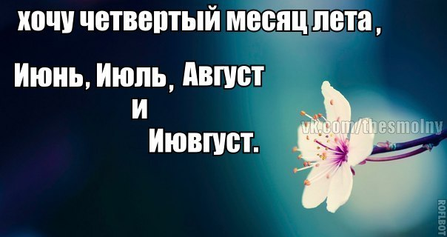В окказионализме «иювгуст» соединены слова «*ию*нь», «*ию*ль» и август. Если предыдущие контаминанты иронически объединяли названия холодных месяцев с теплыми, то в данном случае начало и середина лета (июнь и июль) объединены с названием конца лета.

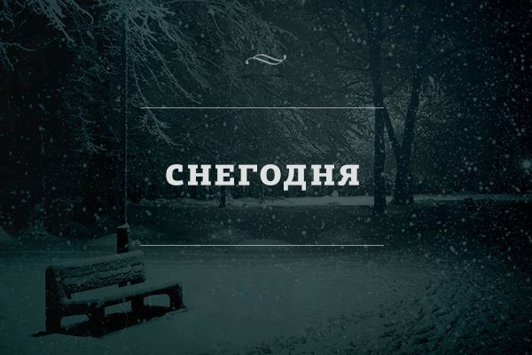Слово «снегодня» состоит из двух частей «снег» и «сегодня». Слово «снег» представлено полностью, в слове «сегодня» вставлена буква н. Таким образом, окказионализм становится результатом и контаминации, и тмезиса (вставки). Компрессия окказионального слова усиливается созвучием со словом «негодный».

Следующую группу можно обозначить как «Названия автомобилей».

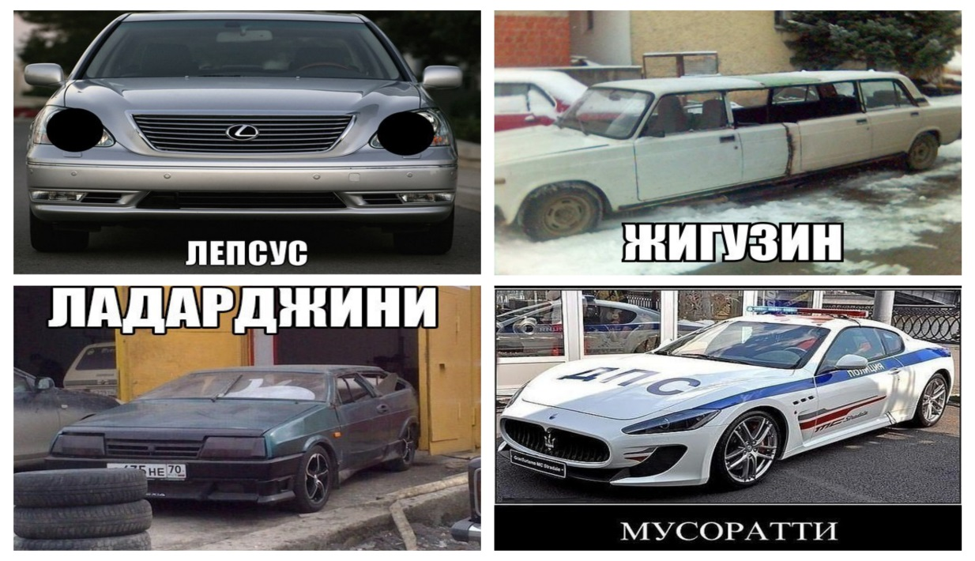

Окказионализм «Лепсус» создан из узуальных слов «Лексус» и «Лепс». Обнаруживается стилистический приём каламбур. Прослеживается он благодаря изображению: чёрные круги на фарах Лексуса отсылают к известной детали гардероба знаменитого певца Григория Лепса (чёрные круглые очки). Григорий Лепс является очень популярным в социальных сетях.

Окказионализм «Жигузин» образован от узуальных слов «жиг*у*ли» и «лим*у*зин». Созвучие окказионализма проявляется в доминирующем слове лимузин. Изображение показывает, как можно сделать из Жигули Лимузин. В целом прослеживается сравнение.

Окказионализм «Ладаржини» состоит из узуальных слов «Лада» (русская марка машины) и «Ламборджини» (американская марка машины). Аналогичен предыдущему окказионализмы.

Окказионализм «Мусоратти» образован от слов Бугатти (американская марка машины) и МусорА (жаргонизм со значением «милиционер»). Первое слово является ведущим в созвучии окказионализма. Наложение слов происходит за счёт общей гласной -а-. Окказионализм содержит сравнение.

Следующие окказионализмы связаны с темой любви и отношений.

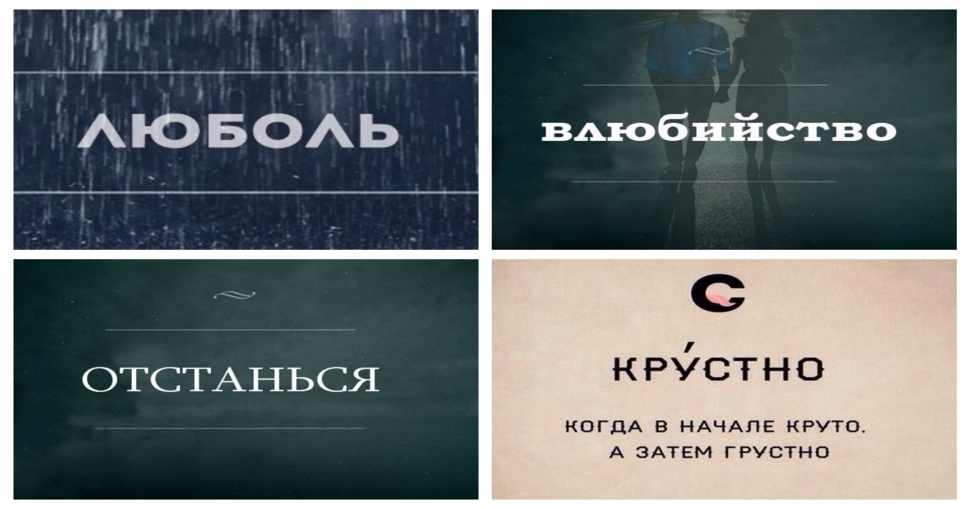

В окказионализме «люболь» соединены два узуальных слова «лю**бо**вь» и «**бо**ль». Интернет-мем представляет собой компрессию высказывания: «любовь – боль».

В окказиональном слове «влюбийство» представлены два узуальных: «влю**би**ться» и «у**би**йство». Изображение интернет-мема подкрепляет компрессионно выраженную сентенцию «любовь убивает».

В окказиональной словоформе «отстанься» соединены две узуальные, противоположные по смыслу: «от**стань»** и «о**стань**ся». Контаминация здесь сочетается с тмезисом – вставкой буквы «т» и соответствующего звука. Оксюмороном окказионального слова передает психологическое противоречие просьбы или команды.

Интернет-мем с окказиональным словом «крустно», объединяющим узуальные слова «круто» и «грустно», представляет собой сочетание окказионального слова с его словообразовательным контекстом. Объединение эмоционально контрастных наречий «круто» и «грустно» производит впечатление менойсогласного [г]на парный ей по глухости/звонкости звук [к].

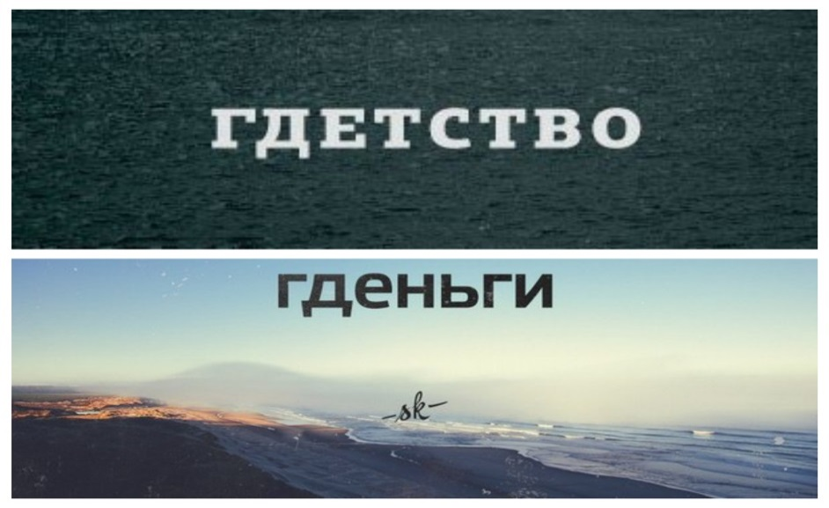Многие окказионализмы в сети имеют философскую направленность о вечных вопросах.

В окказионализмах «гдетство» и «гденьги» создаются игровые риторические вопросы: «Где детство?» и «Где деньги?».

Последующие окказионализмы не имеют групповой тематической принадлежности.

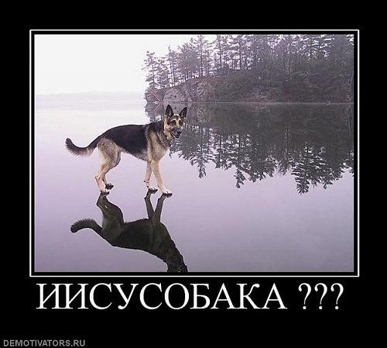 В окказионализме «иисусобака» соединились слова «Иису**с»** и «**с**обака». Иллюстрация отсылает к известному библейскому сюжету об Иисусе, ходившему по водам. Этот окказионализм представляет собой аллегорию.



В окказионализме «снегр» соединены слова «с**нег»** и «**нег**р». Производящие слова имеют общую часть -нег-. На картинке негр изображен на фоне снега. Контраст черной фигуры с белым фоном и белыми буквами иллюстрирует оксюморон, представленный в окказиональном слове. Ударный компонент нег- отсылает к слову «нега», который показывает что «негру» хорошо в снегу.

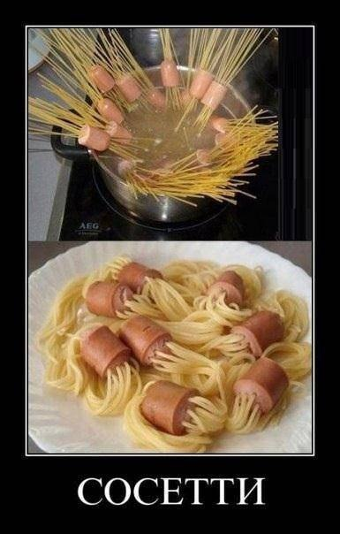Окказионализм «сосетти» создан из узуальных слов «сосиски» и «спагетти». Последнее задаёт звуковую оболочку окказионализму. Окказиональное (непривычное) явление порождает создание нового слова для блюда.

Окказионализм «соворонок» заключает в себе два узуальных слова, которые относятся к наименованию людей по принципу режима сна и отдыха, «жаворонок» и «сова». Часть -оворонок от первого слова является продолжением второго слова. Комический эффект достигается благодаря новому среднему понятия для жаворонка и совы, т.к. у пользователя и у многих единомышленников похожий распорядок дня.

Окказионализм «гриборий» образован от узуальных слов «гриб» и «Григорий». Представленное изображение и вторая часть текста помогает догадаться, что этот «Гриборий» относится к Григорию Лепсу, как уже было сказано, очень известной личностью в интернете. У слов есть общая начальная часть Гри-, с помощью которой происходит наложение одного слова на другое. Комический эффект понятен только создателю.

**3.1.2. Субституция**

Большинство исследователей выделяют такой способ образования как субституция, но у него есть и другой термин-конкурент как «образование по конкретному образцу».«В данном случае новое слово создается путём замены в исходном слове морфемы или неморфемного сегмента морфемой или неморфемным сегментом, по аналогии со структурой конкретного Субституция, или заменительная деривация, в лингвистике получила ещё одно название – словообразование по конкретному образцу»[80]1. Многие исследователи (О. Г. Ревзина, Л. Р. Хасанова, В. В. Лопатин, М. В. Барт, Д. Гугунава, В. Флоря и др.) до сих пор спорят о выделении такого способа, потому что все окказионализмы создаются по аналогии с узуальными словами. Они считают этот способ стилистическим приёмом «каламбур» и называют его каламбурным образованием. Тем не менее, способ субституция выделяется большинством специалистов. В работе применяется термин «субституция».

Субституция является самым популярным способом образования окказиональных слов. Удалось некоторые интернет-мемы сгруппировать и объединить в общие темы.

Представленные интернет-мемы относятся к наименованию промежутков времени и название выполняемых действий в эти промежутки.

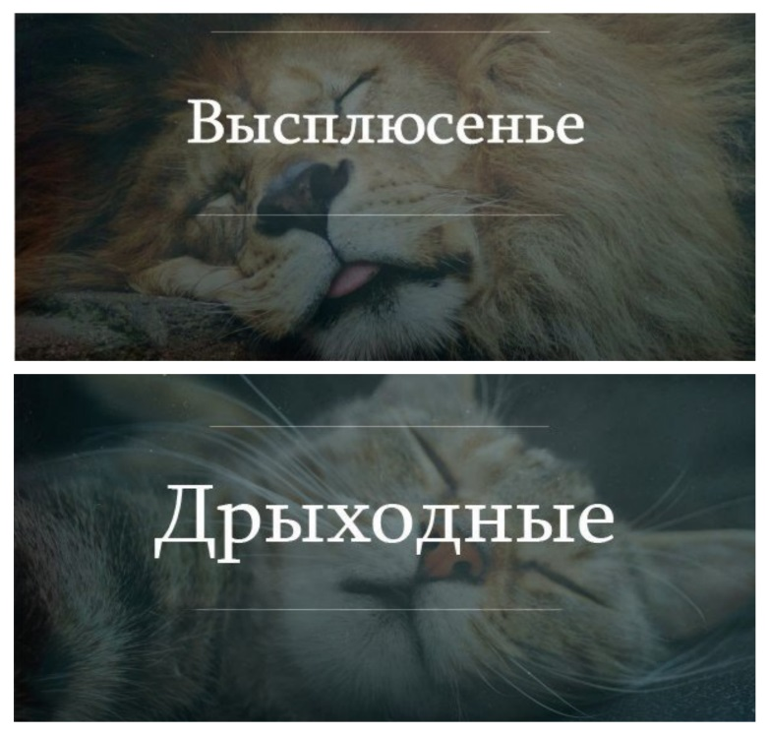Окказионализм «высплюсенье» создан по аналогии со словом «воскресенье».

Слово «дрыходные» отсылает к узуальному слову «выходные». Просторечное слово дрыхать вносит шутливый оттенок. По окказиональным словам можно определить задумку играющего, которая отражает его образ жизни. Изображение интернет-мема с представителями семейства кошачих в спящем виде усиливает эмоциональный эффект. Ср.:

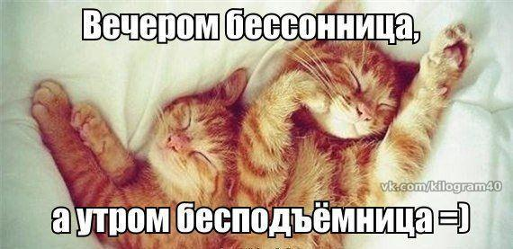

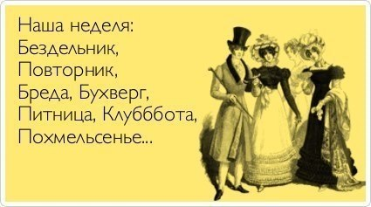Представленные окказионализмы называют дни недели. В данном случае играющий вкладывает в названия дней недели привычные для него занятия: бездельничать, повторять безделье, бред от безделья, бухать, снова пить, идти в клуб, опохмелиться).

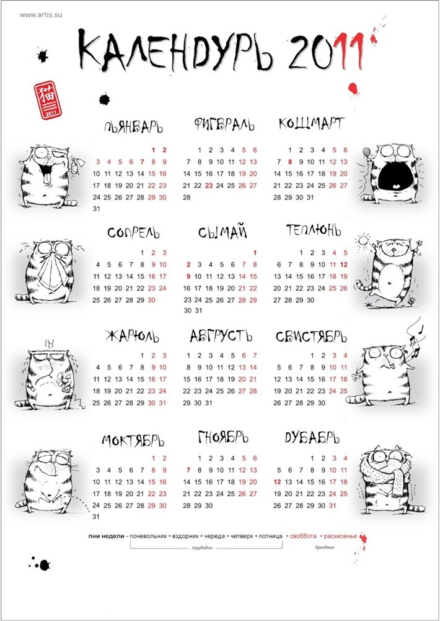В окказионализмах «пьянварь», «фигварт», «кошмарт», «сопрель», «сымай», «теплюнь», «жарюль», «авгрусть», «свистябрь», «моктябрь», «гноябрь», «дубабрь» представлены названия месяцев. Играющий описывает явления каждого месяца исходя либо из условий погоды, либо из собственного опыта.

Следующие окказионализмы можно обозначить как «Наименования снеговика». Тема является достаточно популярной среди интернет-пользователей, т.к. непосредственно связана с праздником, с новым годом, со встречей зимы и пр., но игру с помощью окказионализмов удалось встретить только в двух интернет-мемах:

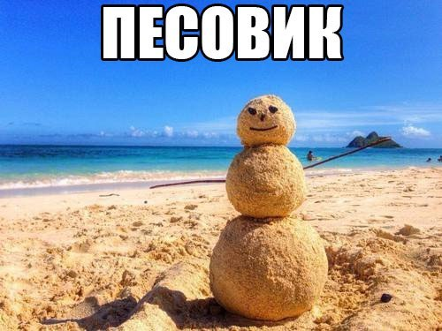Производящим словом для окказионализма «песовик» является «снеговик». Обыгрывается идея создания снеговика не из снега, а из песка.

Зима противопоставляется лету по принципу времени года, но сближается по принципу забав. Окказиональное явление порождает окказиональное слово.

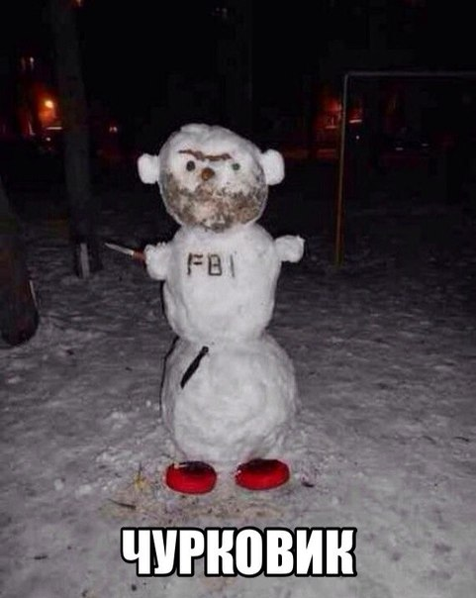Окказионализм «чурковик» образован по аналогии с узуальным словом «снеговик». Чурка – это не толерантное название граждан Средней Азии. Изображение раскрывает смысл окказионализма. Содержит элемент пародии.

Следующую достаточно популярную группу окказионализмов можно назвать «Лекарственные препараты». Все слова этой группы образованы по аналогии с различными медикаментами, названия которых заканчивается на –ан и –ин. У этих слов есть элемент слияния (слова превращаются в одно целое слово без пробелов). Все "препараты" созданы для разнонаправленных узнаваемых всеми действий. Изображения и контексты окказионализмов раскрывают их смысл. Комический эффект создаётся благодаря необходимому свойству препаратов, которые улучшают качество и производительность жизни и работы каждого человека.

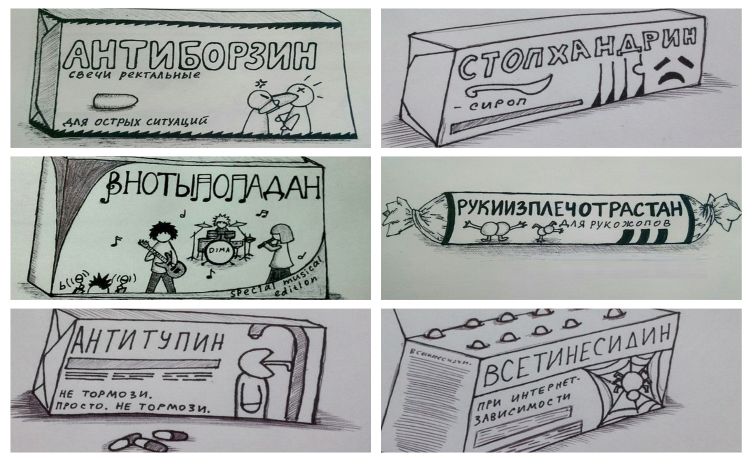

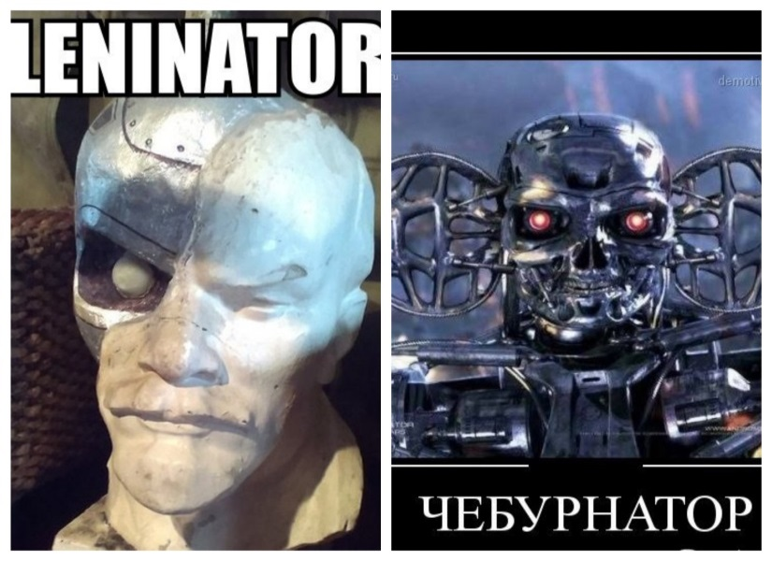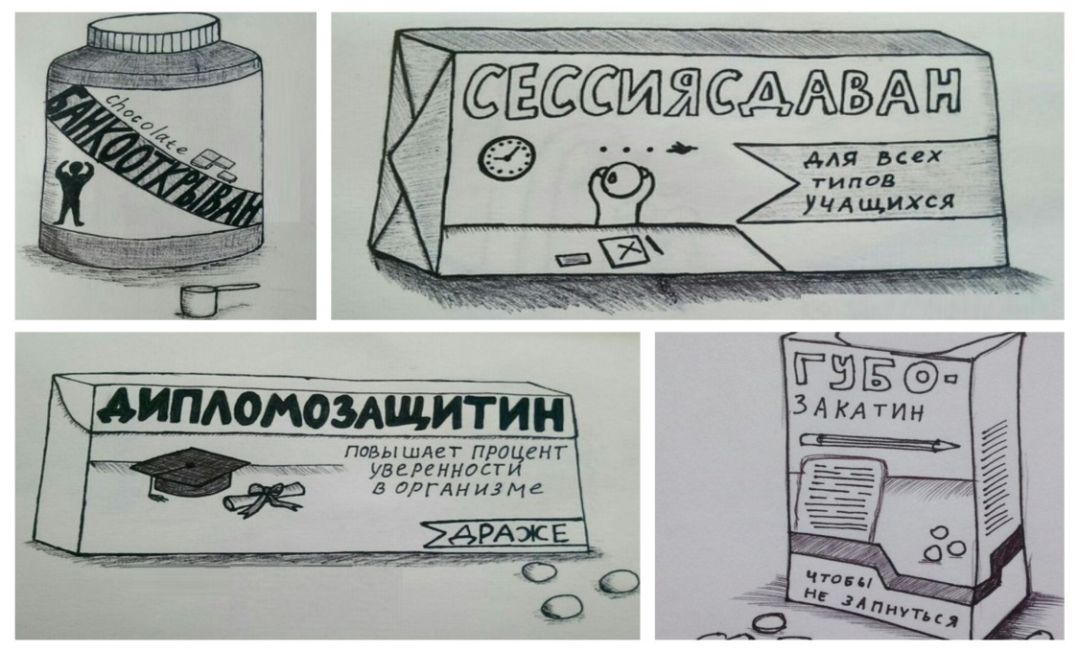

В социальных сетях популярно обсуждение различных фильмов и персонажей из них. Существуют определённые группы по интересам, где интернет-пользователи создают шутки и делятся ими друг с другом. Одним из постоянных фильмов для обсуждения является «Терминатор».

Оба окказионализма «Leninator» и «Чебурнатор» созданы по аналогии со словом «Терминатор». Невербальная часть интернет-мема пародирует образ Терминатора. Транслитерация первого окказионализма подчёркивает иностранное происхождение персонажа, которое накладывается на бюст В. И. Ленина, возможно, не случайно, т.к. можно увидеть политическую отсылку к событиям XX века: как герой фильма Терминатор Ленин разрушает старое и создаёт новое. Второй окказионализм отсылает к м/ф «Чебурашка».

Следующие окказионализмы выходят за рамки указанных тем. Рассмотрим их.

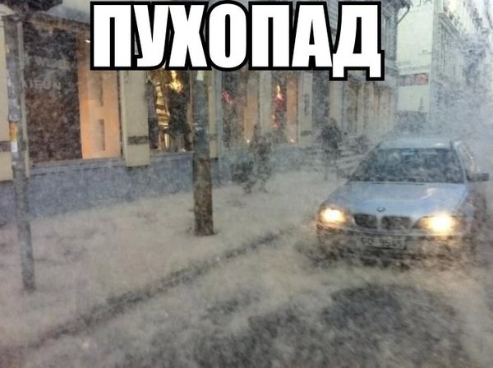Слово «пухопад» образовано по аналогии с узуальными словами, которые обозначают погодные проявления: «листопад», «снегопад» и пр. «Пухопад» является не окказиональным, а потенциальным словом.

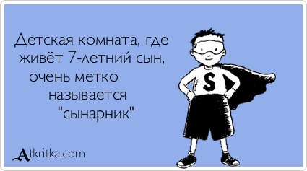Слово «сынарник» образовано по аналогии со словом «свинарник». Комический эффект достигается благодаря сравнению комнаты сына со свинарником, с местом, где всегда грязно.



«Кроватия» образована по аналогии с узуальными названия стран, которые заканчиваются на –атия. В этом случае – Хорватия. Комический эффект достигается благодаря постоянному месту пребывания играющего – в кровати. В иностранных языках, например, в английском, произношение слова Хорватия (англ. Croatia), звучит как [КроуЭйше]. А во французском – Croatie – как [КроатИ]. Начальные звуки Кро- соответствуют окказионализму «Кроватия».

Окказионализм «зыринг» образован по аналогии с узуальными словами на –инг. В этом случае со словом шопинг. Комический эффект достигается за счёт глагола зырить (смотреть), действие, которое пользователь совершает, когда у него нет денег, он смотрит на вещи и не может их купить, поэтому он даёт наименование такому понятию. Суффикс -инг- – заимствованный суффикс из английского языка со значением процессуальности. Как справедливо отмечает М. Кронгауз, «суффикс “инг” становится настолько привычным, что скоро шутки по его поводу перестанут смешить. Как всегда, смешон не сам суффикс, не его заимствование – смешна мода на него»[81]1.

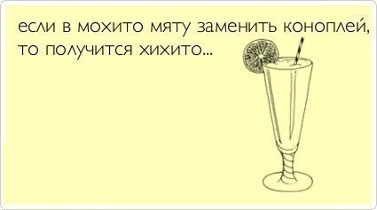Окказионализм «хихито» образован по аналогии со словом «мохито», это видно из контекста. Комический эффект достигается благодаря последствиям после употребления конопли – хихикать. Опытный пользователь это знал и решил придумать свой рецепт коктейля и название.

**3.1.3. Слияние**

Этот способ выделяют специалисты Е. А. Земская, Ю. А. Лазарева и др. В нём используется в качестве базы для слова словосочетание или предложение.

По сравнению с предыдущими способами, слияние является малопродуктивным. Добавим, что все созданные окказионализмы образовывают сходство с узуальными словами, причём производящей базой для окказионализма является более чем одно слово. При этом соединяются не только разные слова, но и разные способы (компрессивное словообразование). Удалось обнаружить ещё один интернет-мем, созданный явным способом слияние.

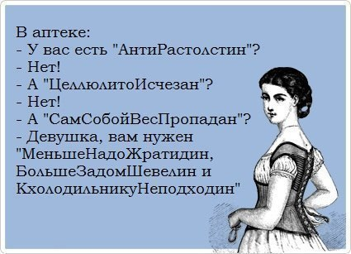

В окказионализмах «Антирастолстин», «Целлюлитоисчезан», «СамоСобойВесПропадан», «МеньшеНадоЖратидин», «БольшеЗадомШевелин», «КХолодильникуНеПодходин» имеют графическое отделение соединяемых слов в одно. Данные окказионализмы тоже можно отнести к теме лекарственных наименований

**3.2. Лингвокреатив в речевых клише**

Как уже было сказано, термин "речевые клише" понимают очень широко и по-разному трактуют его исходя из таких понятий как «Язык» и «Речь». В работе используется этот термин.

Каждая эпоха рождает новую фразеологию. В интернет-мемах пользователи проявляют своё языкотворческое начало, тем самым создавая новые смыслы к стереотипным выражениям. Процесс разрушения речевых клише очень активен в интернете. Это объясняется тем, что люди устали от постоянных нравоучений, от рутины, от повторяющихся всеми употребляемых фраз в неудобных для многих смыслах.

Интернет-пользователи вступают в диалог с устойчивыми фразами абсолютно разного порядка, обыгрывают их с помощью картинки, иногда даже зашифровывают в них известный текст, объясняют происхождение той или иной фразы. Все эти наблюдения будут прокомментированы ниже.

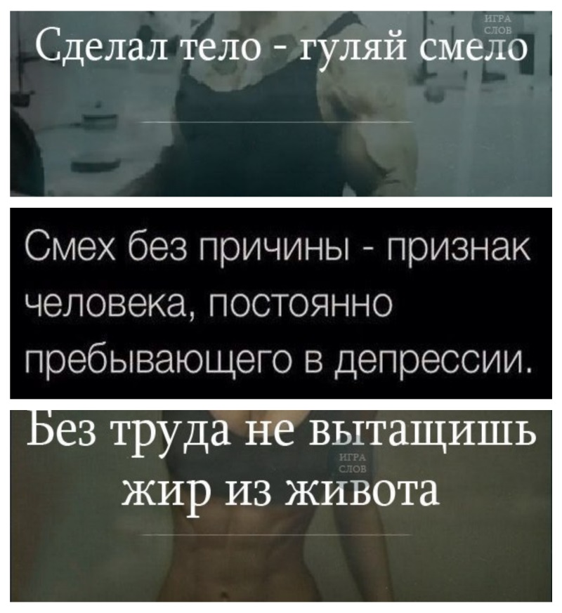Основную часть разрушения речевых клише занимают антипословицы.

В представленных интернет-мемах заключены узнаваемые всеми пословицы: сделай дело – гуляй смело, смех без причины – признак дурачины, без труда не вытащишь рыбку из пруда. Благодаря тому, что заменены привычные компоненты фраз, создаётся шутка. Можно заметить, что первый и последний интернет-мем образованы спортсменами, которые увлекаются бодибилдингом. В антипословице «Сделал тело – гуляй смело» заменён один компонент «дело», причём сделано это благодаря мене парных согласных. Вторая антипословица явно составлена психологом или опытным человеком. В ней происходит замена обидного значения "дурачины" на объяснение реальной причины такого поведения.

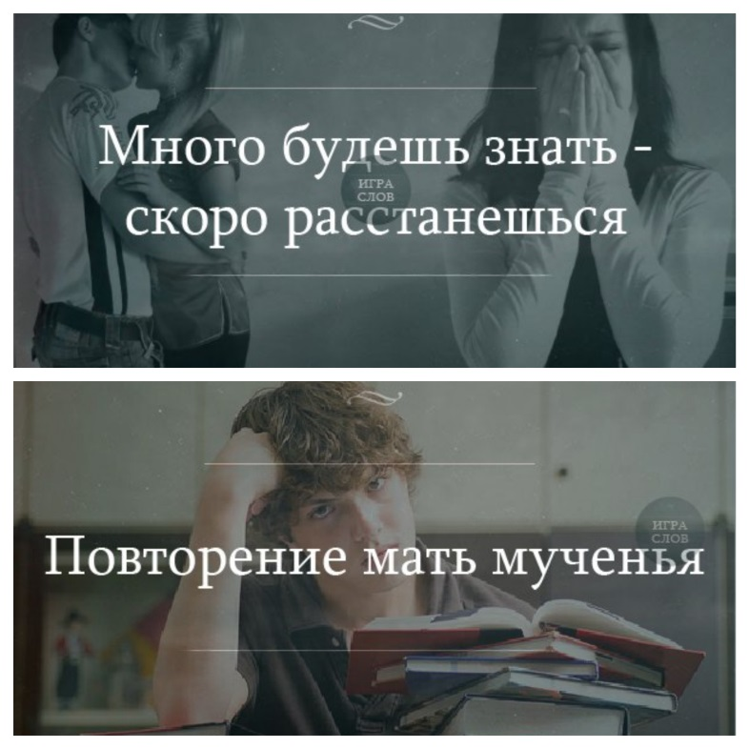В интернет-мемах с разрушением речевых клише можно легко восстановить привычные фразы: много будешь знать – скоро состаришься (фразеологизм), повторение – мать учения (пословица).

В них происходит замена последних слов, которые схожи по звучанию с устоявшимися словами: состаришься-расстанешься, ученья-мученья. Изображение помогает проникнуться смыслом высказывания.

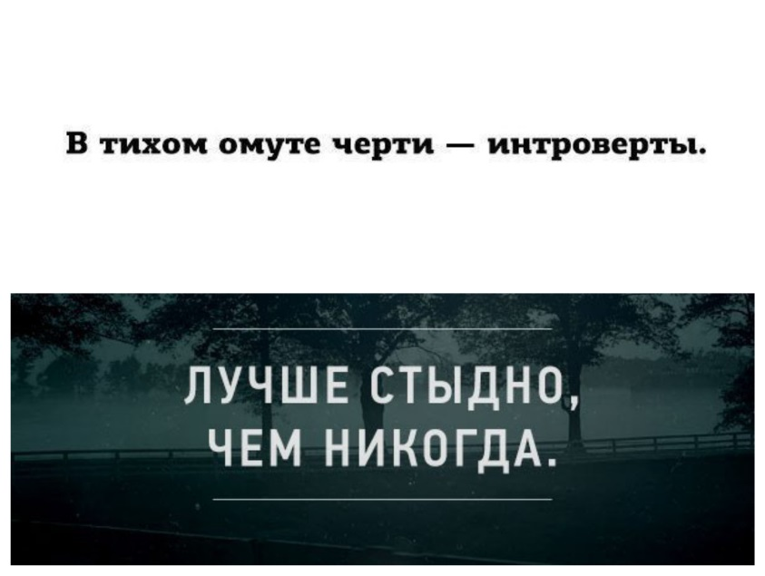В представленных выражениях узнаются обычные устойчивые фразы: в тихом омуте черти водятся, лучше поздно, чем никогда. Первая антипословица полемизирует с узуальной пословицей, т.к. объясняет негативное отношение в ней. Пользователь поясняет, что это не тихий, скрытный человек, у которого непонятно, что на уме, а то, что он относится к психологическому типу «интроверт». Вторая антипоговорка, напротив, дополняет обычную, но при этом неважно, когда совершится действие: неважно, рано или поздно, важен результат попытки.

Следующие антипословицы представляют собой изменённую пословицу «Кто рано встаёт, тому бог даёт (подаёт)». Существует целая серия подобных антипословиц с изменённой второй частью после местоимения тому. Все антипословицы не имеют положительного продолжения. Они констатируют факт действительности, который происходит с каждым, кто рано встаёт.

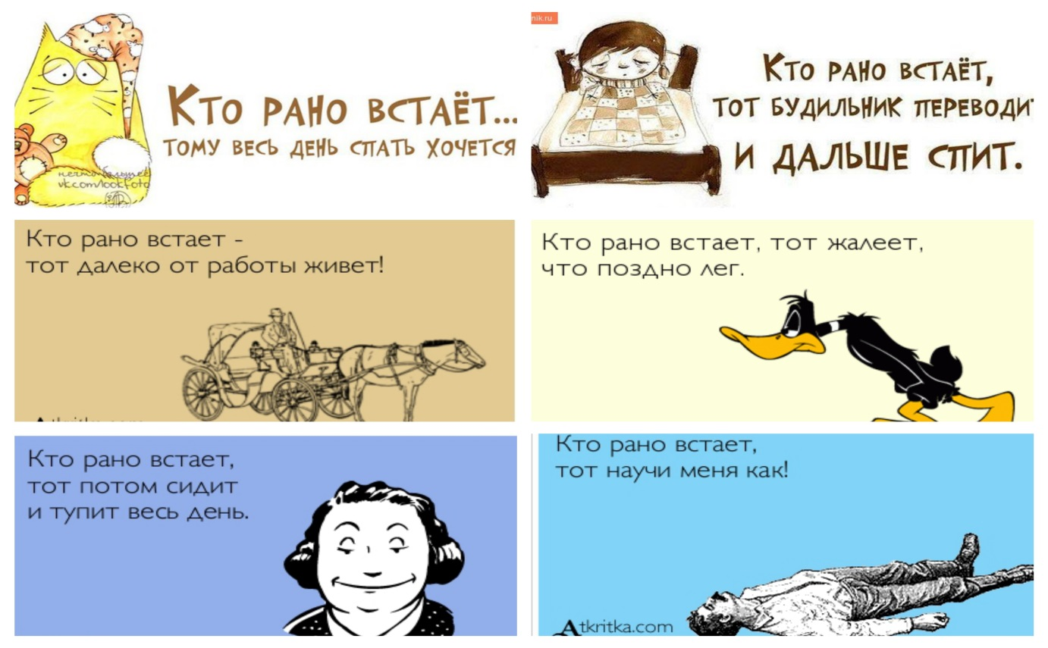

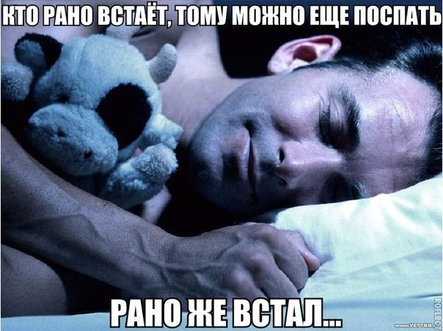

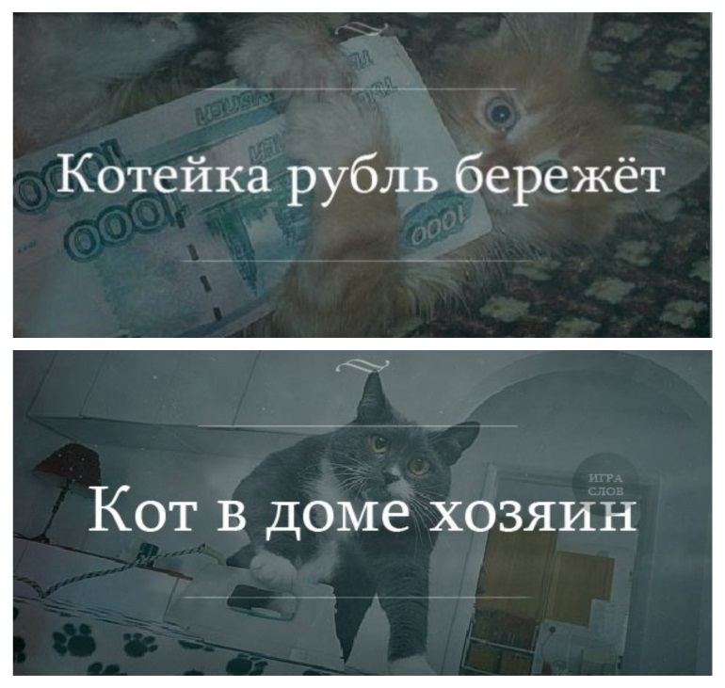Интернет-пользователи уделяют особое внимание теме животных, чаще всего связанной с котами. Интернет-мемы с разрушенными речевыми клише не исключение:

Известная узуальная часть пословицы «копейка рубль бережёт (а рубль голову стережёт)» здесь замещается при помощи первого созвучного элемента фразы на «котейку», и раскрывается смысл фразы невербальной частью интернет-мема. Антипословица не несёт в себе никакой смысловой нагрузки, а всего лишь направлена на поддержание изображения текстом: показать, как кот держит рубли. «Кот в доме хозяин» – разрушенное речевое клише-вопрос «Кто в доме хозяин?». Здесь происходит изменение первого компонента фразы в виде порядка букв: кто-кот. Это усиливает комичность фразы.

Следующее разрушение речевых клише представляет собой замену новыми элементами, которые непосредственно связаны по звучанию с привычными, и у которых появляются новые смыслы:

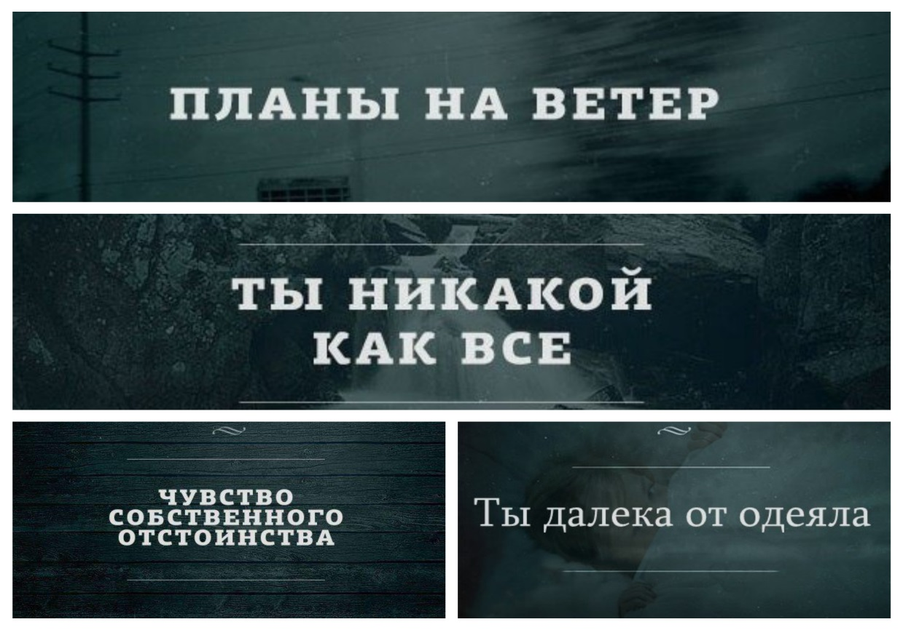

Легко узнаваемые речевые клише «Планы на вечер», «Ты не такой как все», «Чувство собственного достоинства», «Ты далека от идеала» изменены с помощью созвучных слов, которые составляют поэтичную рифму: вечер-ветер (дополнительно содержат значение бессмысленности планов вместо узуальной части со значением осмысленности, планирования), никакой-не такой (при этом противопоставляются по смыслу: узуальная часть в положительном отношении, изменённая часть речевого клише – в плохом), отстоинство-достоинство (окказионализм «отстоинство» можно назвать антонимом к достоинству), идеала-одеяла (комически обыгрывается изменённое клише со значением сна).

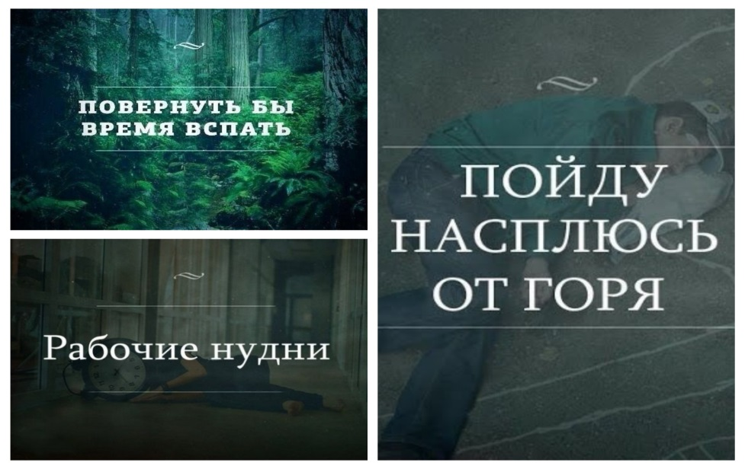В следующих интернет-мемах с разрывом речевых клише легко узнаются устойчивые фразы: «повернуть бы время вспять»; «Рабочие будни»; «пойду напьюсь с горя (от горя)». В первом клише происходит замена последнего слова вспять на вспать. Комический эффект заключается в аграмматической замене буквы я на а, которая придаёт новый смысл, связанный с потребностью человека во сне и, соответственно, образуется окказиональное наречие «вспать» с этим же значением. У второго клише происходит замена одной буквы б на н, образуется окказионализм. Отражается личное отношение человека к его рабочим однообразным дням. Третье речевое клише заменено созвучным словом (напьюсь-насплюсь), которые разрушает фразу, внося новый смысл.

Известный афоризм «Хорошо смеётся тот, кто смеётся последним» в интернет-меме приобретает другое значение: оно не несёт в себе никакой нравственной нагрузки, а, наоборот, отображает расслабленность и наслаждение отдыхом в кровати. Слово «последним» заменено созвучным сочетанием «в постельке». Суффикс -к- со значением уменьшительности в слове «постелька» придаёт значение расслабленности. Игровое значение послловицы подкрепляет невербальная часть интернет-мема, изображая китайского мудреца.

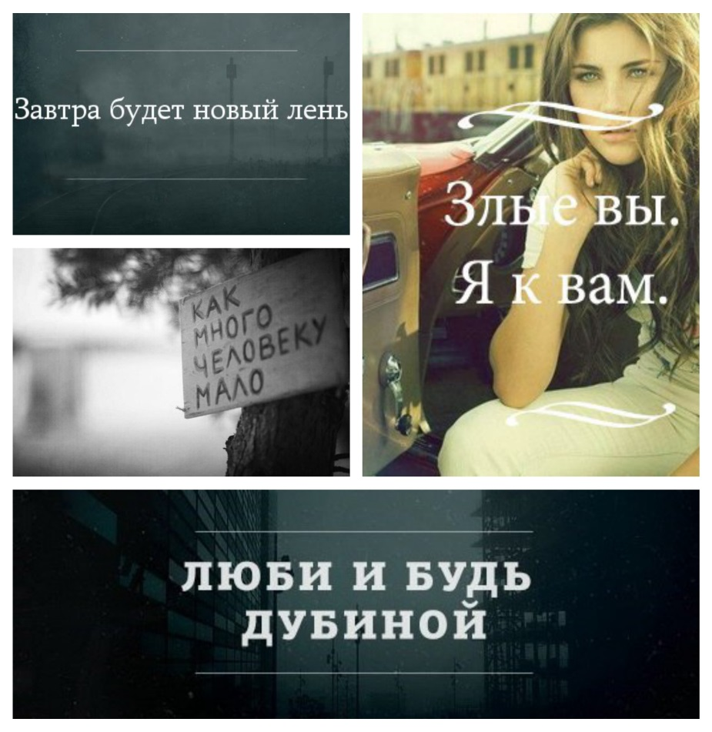В изменённых речевых клише узнаются их прототипы: «завтра будет новый день»; «как много человеку надо»; «люби и будь любимой»; «злые вы, уйду я от вас». Все речевые клише, кроме последнего, построены на созвучных словах, которые имеются в устоявших выражениях. День-лень (личное отношение пользователя к дням), надо-мало (философский смысл), любимой-дубиной (противоположенный смысл). Последнее трансформированное клише противоречит основному. В первом интернет-меме «завтра будет новый лень» наблюдается явление аграмматизма: узуальное слово лень – женского рода. Окказиональное слово лень – мужского рода, который согласуется с прилагательным.

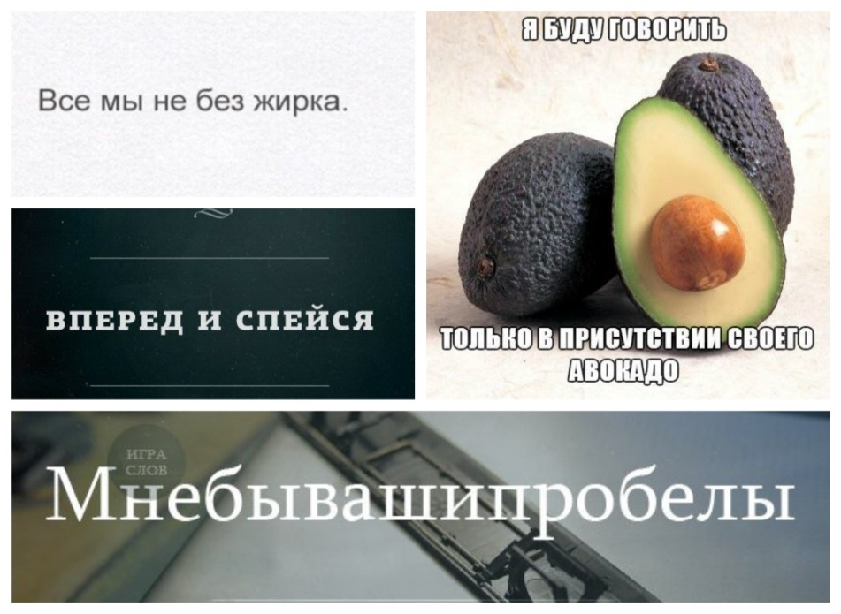 В изменённых речевых клише можно проследить обычные: «все мы не без греха»; «вперёд и с песней»; «мне бы ваши проблемы»; «я буду говорить только в присутствии своего адвоката». Трансформированные слова в речевых клише представляют собой замену по созвучию: греха-жирка, с песней-спейся, проблемы-пробелы, адвоката-авокадо.

В первом интернет-меме «Все мы не без жирка» комический эффект достигается благодаря известному недостатку тела – жирка (специально стилистически окрашенному с положительной коннотацией слову), грех – недостаток поступка по церковным меркам.

Пессимистическое значение второго интернет-мема «вперёд и спейся» заменяет оптимистическое содержание привычной фразы. Третье высказывание представляет собой шутку как графическую, так и смысловую.

В четвёртом интернет-меме «Я буду разговаривать только в присутствии своего авокадо» пользователь проявляет свои лингвокреативные способности, сравнивая похожие по созвучию слова. Отметим, что во французском языке, например, слово «адвокат» (фр. аvocat) звучит как [авокА], а в испанском соответствует слову «авокадо» (исп. аbogado) [абокАдо].

В интернет-мемах трансформируются не только обычные речевые клише, но и постоянно повторяющиеся фразы из популярных реклам.

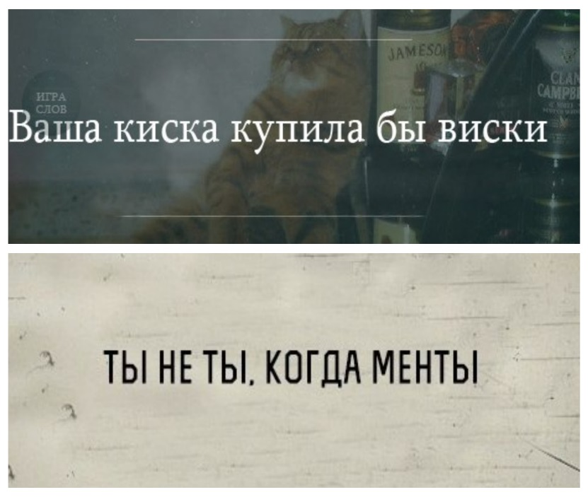 Первый интернет-мем представляет собой пародию на текст для рекламы кошачьего продукта питания «Вискас»: «Ваша киска купила бы Вискас». Интернет-пользователь изменяет последнее слово, «Вискас», которое созвучно со словом «виски».

Второй интернет-мем представляет пародию на текст-слоган рекламы шоколада марки «Сникерс» (Snickers): «ты не ты, когда голоден». В мене слов «ты-менты» прослеживается богатая рифма. Стилистически окрашенное слово «менты» подобрано специально. Пользователь применяет эту ситуацию под свой личный опыт.

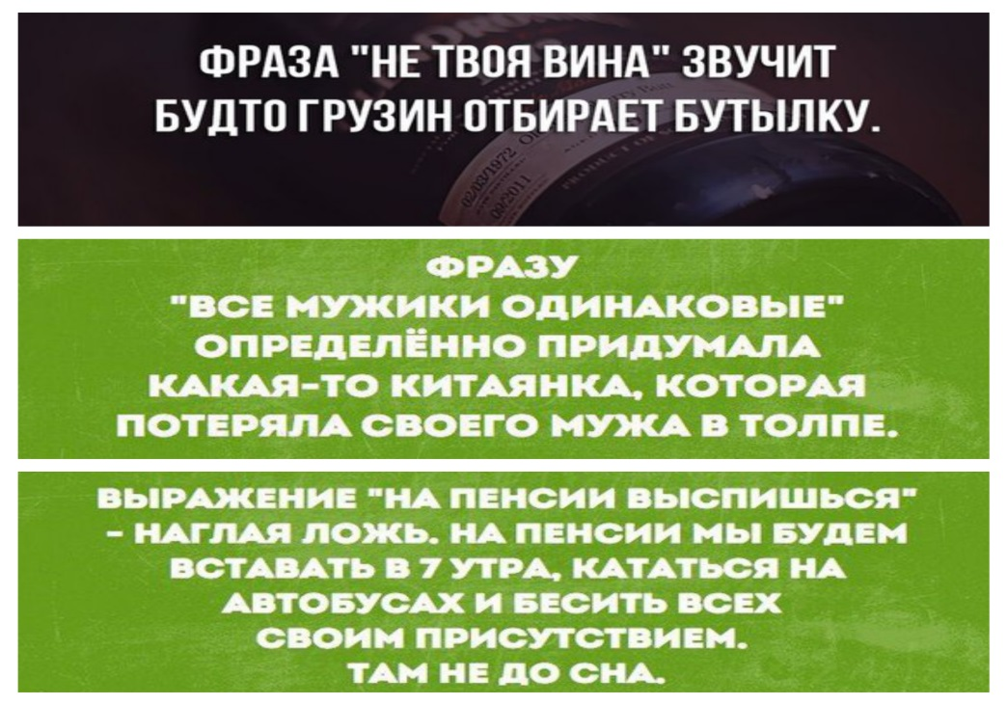Проявляя в полной мере свой языкотворческий потенциал, пользователи размышляют о происхождении устойчивых фраз, об их эстетическо-звуковом восприятии, истинность того или иного выражения и пр., например:

«Не твоя вина» отражает грамматическую ошибку иностранца (грузина), который изучает русский язык.

Интернет-пользователи любят полемизировать и продолжать мысль речевых клише на свой вкус, например:





В добавленном элементе фразы к узуальному речевому клише «дальше не провожал» можно заметить обыгрывание контекста, которое построено на многозначности слова «довести»: довести до слёз – это довести до какого-либо состояния, а «дальше не провожал» – довести до какого-либо места.

Следующими устойчивыми выражениями, которые удалось обнаружить в интернет-мемах, являются поговорки. Они так же, как и предыдущие трансформированы, но особым образом – в форме неявного диалога (1,2,4 интернет-мемы), который отражает мысли играющего, и в форме явного диалога (3). Некоторые из них приобретают продолжение (как первый интернет-мем) или выполняют поучительно-напоминательную функцию (второй интернет-мем), или являются дополнительным выражением со смыслом (третий), или пользователь показывает своё отношение к людям:

1. 2.

3.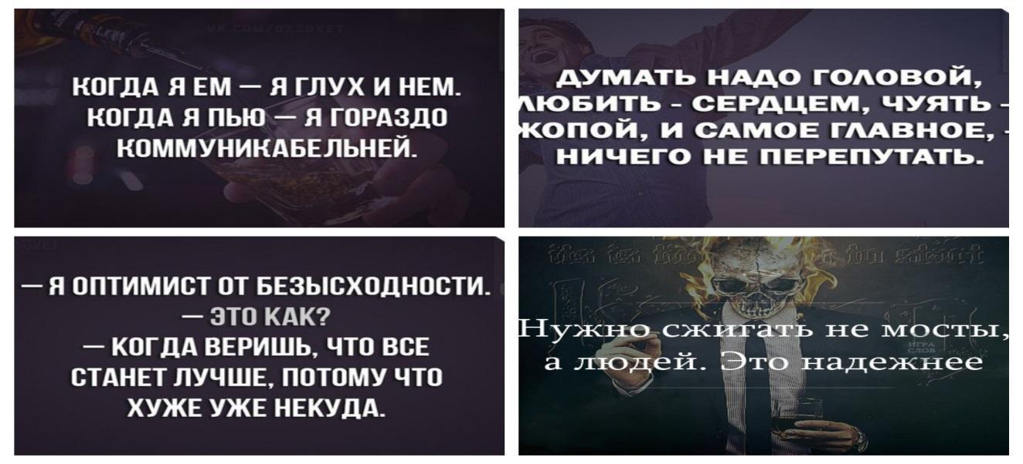4.

Удалось обнаружить интересное явление в интернет-мемах с разрушением речевых клише, в которых содержится имплицитный смысл, например:

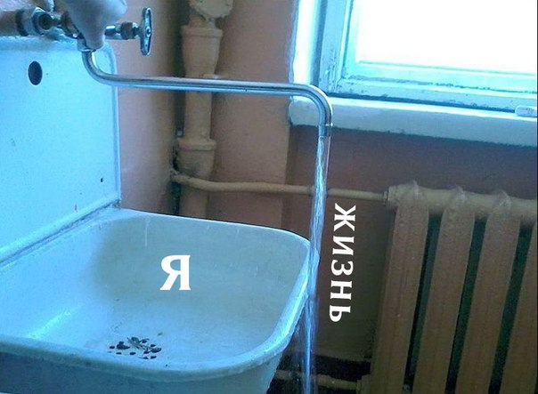

В первом интернет-меме подразумевается речевое клише «Наступать на одни и те же грабли». Во втором – «Жизнь течёт мимо меня». Невербальная часть интернет-мема позволяет угадать известное высказывание: изображение струи воды из-под крана, которое течёт мимо раковины.

**3.3. Игровая этимология в интернет-мемах**

Лингвистическая ценность переосмысления значений слов заключается в словообразовательном подобии. В сознании человека имеется некий образ слова, по которому он в дальнейшем может проводить аналогию с другими словами и пользоваться возможности словообразовательной системы русского языка. Во всех случаях игровой этимологии присутствует элемент абсурда.

По данным «Словаря русского языка в 4-х томах» (далее МАС): «буддист – это последователь буддизма <…>»[82]1. Играющий словом отсылает нас к слову «будить», которое в своём лексическом значении заключает: «**1.** (*сов.* разбудить). Прерывать чей-л. сон, заставлять проснуться. <…> **2.** (*сов.* пробудить) *перен.* Вызывать к жизни, возбуждать. <…>»[83]2. У данного предмета есть узуальное слово «будильник» с абсолютно таким же лексическим значением, которое включает в себя функцию разбудить человека. В представленном случае буддист – это не последователь религии, а обычный будильник. Пользователь подчёркивает связь с буддизмом оранжевым цветом (типичный цвет для этой религии). Возможно, что в слове заложена философия религии буддизма: сохранять спокойствие в любой ситуации. Даже когда звенит будильник, будь спокоен как буддист.

В процессе отбора материала был обнаружен ряд переосмыслений значения слов с частиречной принадлежностью к наречию. Значения всех наречий окказиональное.

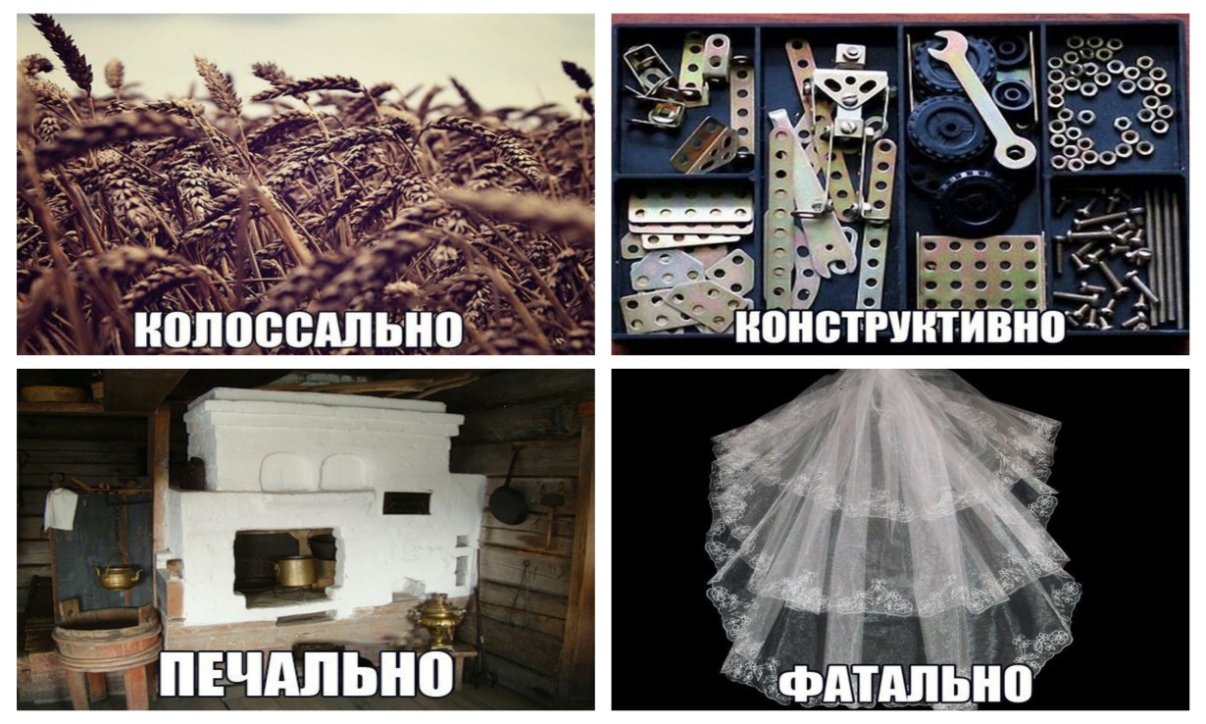

Эти интернет-мемы были созданы пользователем с подписью «на случай важных переговоров». Комический эффект достигается благодаря интернет-мемам, которые раскрывают смысл этой подписи: таким способом человек развлекается при не интересующим его разговоре, придумывая при общении новые образы словам, но вставляя при этом уместные реплики с подходящим узуальным значением.

Слова «печально», «колоссально», «фатально», «конструктивно» образованы от существительных колос, печь, фата, конструктор, что показывает невербальная часть интернет-мема. Известно, что наречия должны образовываться от прилагательных. В данном случае восстановить прилагательные получается: колоссальный, печальный, фатальный, конструктивный.

По данным МАС, колоссальный: «Огромный по величине, размеру, количеству»[84]1. Слова «колоссально» в МАС не представлено. В интернет-меме слово колоссально означает «колоса пшеницы».

По данным МАС, печально «**1.** *Нареч. к*  печальный.  <…> **2.** *безл. в знач. сказ.* О чувстве печали, испытываемом кем-л <…>»[85]1. В интернет-меме слово «печально» относится к печке.

По данным МАС, значение слова «фатально» не толкуется: *«Нареч. к* фатальный <…>»[86]2. Рассмотрим толкование слова «фатальный»: «Роковой, неотвратимый, неизбежный»[87]3. Слово происходит от латинского fatum. Фата в интернет-меме символизирует свадьбу, которая соединяет пару навсегда.

По данным МАС, слово «конструктивно» означает «**1.** По строению, по устройству <…> **2.** *Нареч. к* конструктивный (во 2 знач.)»[88]4. Образ конструктора, который возник у играющего, не случаен. Он подтверждает первое значение обычного слова конструктивно, когда что-то должно создавать, строить конструкцию чего-либо из деталей.

Следующую группу наречий представляют интернет-мемы с иным оформлением, но с той же надписью «на случай важных переговоров»:

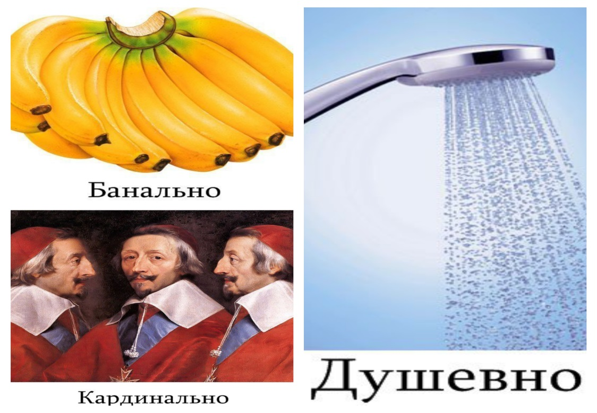

Окказиональные наречия визуализируются соответствующими предметами.

Слово «банально», по данным МАС, означает «нареч. к банальный»[89]1. Толкуется, как «Общеизвестный, утративший выразительность вследствие частого употребления; избитый, пошлый <…>»[90]2. Языковая игра построена на созвучии части слова банал- от банально.

Слова «кардинально» в МАС не представлено, зато есть его производное слово кардинальный «*Книжн.* Главный, самый существенный <…>»[91]3. На картине изображены кардиналы: «Высший (после папы) духовный сан в католической церковной иерархии, а также лицо, облеченное этим саном <…>»[92]4.

Слово «душевно» в МАС представлено со значением «Нареч. к душевный»[93]5. Душевный – «**1.** *Прил. к* душа (в 1 знач.); связанный с внутренним духовным миром человека, его психическим состоянием. *<…>* **2.** Искренний, откровенный, сердечный <…>»[94]6. В изображении слово душевно связано с душем. Пользователь создал слово по первой созвучной части душ- от душевно. Но здесь можно увидеть философский смысл: первое значение слова душевный связано с душой человека, а душа, в свою очередь, заключена в теле. Душ омывает тело водой, избавляя человека от накопившихся плохих эмоций, тем самым помогая обновить психическое состояние.

Слово «феноменально» означает «**1.** Редкостный, необычный, представляющий собой феномен (в 1 знач.) <…>»[95]7. В этом случае слово феноменально происходит от слова фен. Пользователь создал слово по созвучию начальной части фен- от феноменально.

Следующие интернет-мемы не относятся к группе окказиональных наречий с подписью от интернет-пользователя «на случай важных переговоров».

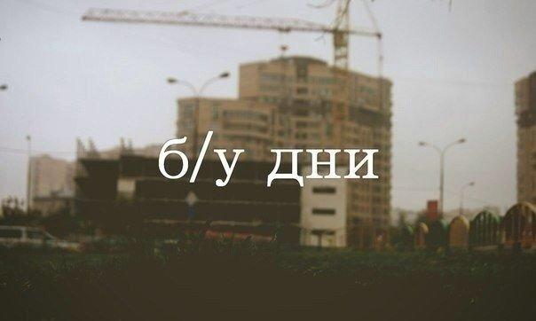Вербальная часть интернет-мема представляет собой переосмысление узуального слова «будни» со значениями, по данным МАС, «**1.** Не праздничный, рабочий день <…> **2.** *перен.* Однообразная, безрадостная жизнь <…>»[96]1. Будни – это дни, которые прошли, пережиты, использованы. Это подтверждает графическое сокращение б/у, которое означает "бывшее употребление", и переосмысление полностью удовлетворяет второму значению узуального слова «будни».

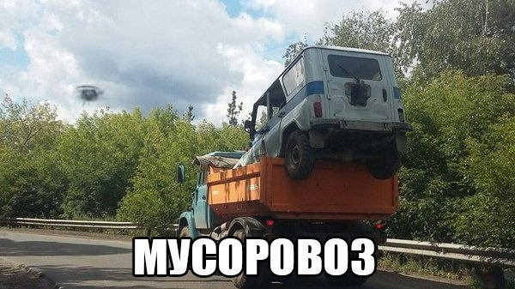Слово «мусоровоз» в интернет-меме означает машину, которая возит милиционеров (изображение типично окрашенного милицейского УАЗа указывает на это). Слово «Мусор» стилистически окрашено. Имеет жаргонное значение. Милиционеры получили прозвище «мусора» не от бытовых отходов. До революции Московский Уголовный Розыск назывался Московским Уголовным Сыском. От аббревиатуры МУС и произошло обидное прозвище. В интернет-меме представлена машина, которая возит мусор. На этом совпадении образуется дополнительное игровое название машины.

**3.4. Омо- явления в языковой игре**

Каламбурными возможностями обладает ЯИ, построенная с помощью явлений омонимии, на омофонах и омографах. Омофоны – это слова, которые пишутся по-разному, но произносятся одинаково. Омографы – слова, которые произносятся по-разному, но пишутся одинаково.

Разновидностью омо- явлений считается перераспределения границ между словами. Оно получило название «сдвиг». А. А. Кручёных (1923) сделал интересное наблюдение о сдвигах, касающихся различий в устной и письменной речи. В устной речи они более вероятны и опасны, чем в письменной. В письменной речи есть разделение на слова, нет редукции слов, нет нейтрализации согласных в конце слова и т.п.

Существует ещё одно название такому явлению: гетерограмма или перераспределение словоразделов. Это род анаграммирования, который сохраняет порядок букв во фразе, но меняет значение только за счёт расстановки пробелов между словами. «Такие фразы могут быть отнесены к области омонимов или омографов, если расширять эти понятия от одного слова до нескольких слов или фразы. Обилием таких опытов особенно отличается поэзия для детей, чрезвычайно богатая на языковые игры и эксперименты»[97]1.

Игра на омо- явлениях встречается не только в интернет-мемах. Люди, которые используют омографы для создания языковой игры, прекрасно понимают значение обоих слов, из которых они состоят, и их отношение к реальной вещи.

В интернет-мемах встретился интересный ряд фраз с омографами, где пользователь косвенно объясняет смысл слова. Шутка состоит в графико-пространственном оформлении текста. Посередине большими буквами специально представлено слово-омограф, далее следует либо большой пробел между омографом и текстом, либо сразу представлен текст, но уже с меньшим по размеру шрифтом. Человек, который прочтёт слово с привычным ему ударением, должен читать текст далее, который у нескольких интернет-мемов построен одинаковым образом: "это был быстрый/лёгкий тест на то, кто ты…". Когда пользователь дочитает текст до конца, он поймёт, к какому предложенному типу человека в этом тесте он относится, исходя из текста интернет-мема.

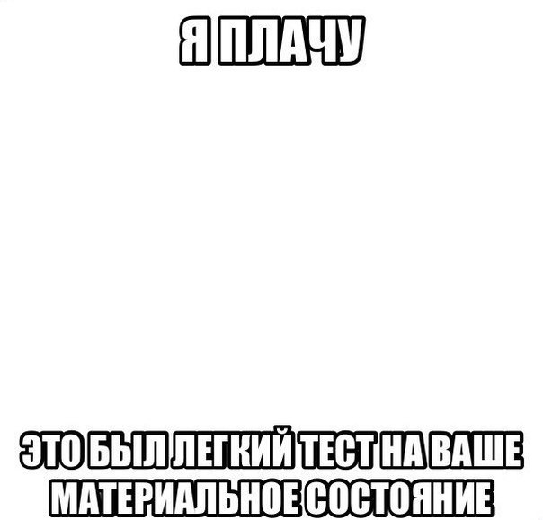

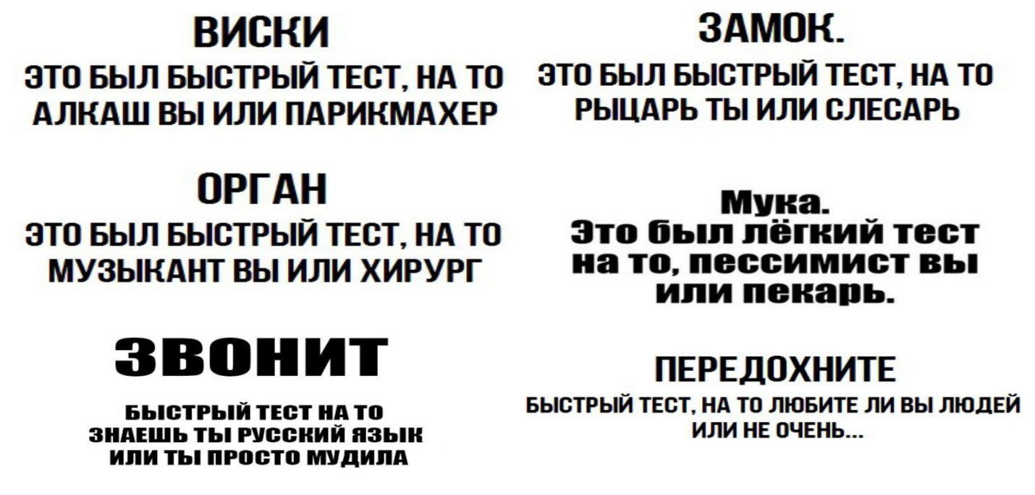

Иногда у создателей можно выявить личную негативную оценку к ненормативному произношению других пользователей, например, звОнит-звонИт. Если человек поставил ударение как в первом варианте, то пользователь комментирует это.

Например, омограф «ОРГАН» имеет в интернет-меме только два значения, что видно из предложенных пользователем вариантов теста. На самом деле, есть ещё одно значение этого омографа: орган власти, т.е. подразделение власти на что-либо, но пользователь это не учитывает.

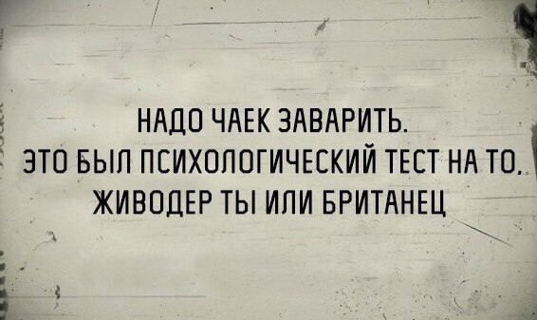В процессе исследования, встретились некоторые омографы в предложенных фразах, но с подобным оформлением и комментарием:

Создатель интернет-мема учёл тот факт, что в слове «чаёк» при произнесении слышится звук ё [‘йо], а не о. Существуют письменные правила употребления буквы ё, которые допускают написание «е» вместо «ё». При произнесении и визуальном образе слова в этом случае будет падать ударение на А «чАек», т.к. в речи произносится звук [ё].

Следующий интернет-мем построен на языковой игре с омографами, оформленной в виде стихотворения. По-другому это явление в поэтике называют перераспределением слогоразделов:

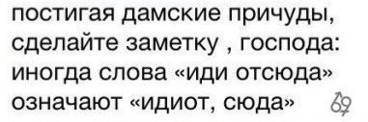«Иди от сюда» и «идиот, сюда» отличаются только место словораздела.

**3.5. Игровой анахронизм слова и изображения**

Как было сказано выше, интернет-мемы – это явление, которое содержит в себе два компонента: вербальный (языковой) и невербальный (изобразительный). Среди многочисленных интернет-мемов удалось заметить те, у которых ярко выражена невербальная составляющая. В них с помощью словесного материала интерпретируются игровым образом произведения искусств разных эпох, но особое предпочтение уделяется произведениям эпох Средневековья и Возрождения.

В произведениях искусств, которые сначала выбирают интернет-пользователи, а затем переосмысливают, обязательно присутствует человек или любое другое персонифицированное существо. На предметы искусства накладывается текст малого объёма, который придаёт совершенно новый смысл картине, описывая современную жизненную ситуацию.

Текст оформлен разговорным языком для того чтобы передать действо переосмысленной картины, близкое современной ситуации, а при прочтении нужно использовать соответствующую интонацию (это заранее узнаётся из сюжета трансформированной картины и реплик персонажей).

Интернет-мем оформляется как комикс, но встречаются и одиночные словесные указания на узнаваемую многими жизненную ситуацию. Комический эффект достигается благодаря точному подбору слов персонажа основной картины. Они полностью соответствуют его мимике и выраженной эмоции. Таким образом, с помощью текста трансформируется только ситуация: с давней на современную. Это явление мы обозначили как "игровой анахронизм слова и изображения".

По данным «Словаря русского языка в 4-х томах» анахрони́зм «1. Нарушение хронологической точности ошибочным отнесением событий или явлений одной эпохи к другой. <…> 2. Устарелое, не соответствующее условиям современности явление, понятие, мнение и т. п.; пережиток старины <…> [От греч. ’ανά — назад и χρόνος — время]»[98]1.

Критикуя средневековую историографию, А. Я. Гуревич пишет: «Анахронизм – неотъемлемая черта средневековой историографии. Прошлое рисуется в тех же категориях, что и современность. Герои древности мыслят подобно современникам хрониста. Сознание местного и исторического колорита полностью отсутствует и у поэтов и у художников. Библейские и античные персонажи фигурируют в средневековых костюмах и в обстановке, привычной для европейца, и художника, скульптора, автора рыцарского романа, историка нисколько не волнует то, что это происходит в иные эпохи или в других странах <…> мораль, природа, одежда, здания, быт были не такими, каковы они у него на родине и в его время»[99]1.

В интернет-мемах это нарушение не ошибочное, а намеренное.

В процессе отбора материала для исследования, замечались подобные интернет-мемы в разных публичных страницах социальной сети «Вконтакте». Позже удалось обнаружить целую группу под названием «Страдающее Средневековье» (<https://vk.com/souffrantmittelalter>), в которой пользователи выкладывают переосмысленные изображения с парадоксальной анахронической интерпретацией. Это новейшее явление в настоящее время очень популярно, и оно продолжает набирать поклонников.

Мемы-серии «Страдающего Средневековья» представляют собой известные или малоизвестные произведения искусства эпохи Средних Веков и Возрождения.

В процессе установки авторства и названия подлинного произведения возникали трудности, т.к. пользователи не указывают, где они нашли тот или иной предмет живописи или скульптуры и кто является подлинным автором.

В интернете существуют несколько поисковых систем, которые предоставляют пользователю возможность использовать их как веб-сервис для поиска нужной информации. Таковыми являются, самые известные, Google, Яндекс, Rambler, Firefox, Safari, Yahoo, Mail поиск и др. У каждой из них на главной странице есть раздел «Картинки» или «Изображения». В нём имеется соответствующая функция "поиск по картинке", нажав на которую можно загрузить трансформированную картину из паблика «Страдающеее Средневековье» и узнать по найденным источникам, кто автор и как называется произведение. Но это удаётся не всегда, поэтому для работы выбраны только те интернет-мемы, у которых удалось установить автора произведения искусства.

Рассмотрим кратко основные каноны живописи эпохи Средневековья и Возрождения, чтобы понимать, по каким принципам построено игровое переосмысление, и каков настоящий сюжет картины.

Средневековое искусство предполагало морализаторское и эмоциональное воздействие на людей. Основные темы для творений художников определялись церковью. Как правило, расписывались церковные стены, алтарь или помещение для молитвы. Предпочтения часто отдавались мрачным сюжетам, повествующим о грядущей каре небесной или чудовищных деяниях врага рода человеческого. Средневековая живопись не стремилась выделять человека из окружающей среды из-за склонности к целостному восприятию мира, но позже деятели искусства стали уделять больше внимания реальности. На художественных полотнах по-прежнему религиозного содержания стали появляться детали обстановки, выписанные столь же тщательно, как и главные персонажи. Характерные особенности живописи этого периода наиболее отчетливо заметны в небольших иллюстрациях, украшавших книги.

В эпоху Возрождения приходит интерес ко всему мирскому, безграничной красоте природы, к человеку. Художники подходят к видению тела человека с научной точки зрения, стараются проработать всё до мельчайших деталей. Картины становятся реалистичными. Эпоха Возрождения связывает культуру с наукой. Художники стали рассматривать искусство как отрасль знаний, изучая досконально физиологию человека и окружающий мир. Это делалось для того чтобы более реалистично отобразить истинность божьего создания и происходящие события в картинах. Большое внимание уделялось изображению религиозных сюжетов, которые приобретали земное содержание.

Все интернет-мемы при всём внешнем парадоксальном несоответствии ситуации обнаруживают остроумные, а иногда и не очень, сходства с сюжетами картин.

Сначала рассмотрим живопись эпохи Средневековья. Переосмысляется изображение на картине следующим образом:

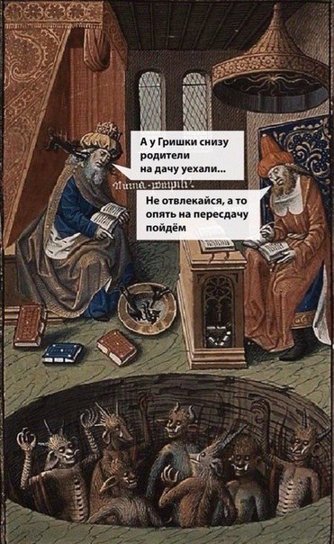Maitre Francois. «Numa Pompilius and Pythagoras and Devils» – illus KBNL. Пифагор на иллюстрации в средневековой книге.

На основной картине в монашеских одеждах изображены Пифгор и Нума Помпилий, которые занимаются изучением наук. Демоны внизу отвлекают двух персонажей от дела, символизируют грехи, связанные с познанием истины. Для эпохи Средневековья это нехарактерно. Поэтому персонажи изображаются скатывающимися в пропасть. Переосмысленная картина представляет собой похожее явление: двое студентов занимаются изучением наук, но не по своей воле, а "демоны" символизируют отдыхающих студентов от сданной сессии. Беседа героев ведётся в форме диалога.

Неизвестный автор. «Святой Бернард» Иллюстрация к средневековой книге. 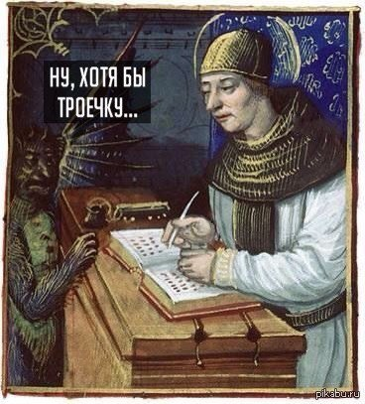

Следующие сюжет интернет-мемов тоже соответствует библейской тематике:

На картине изображён демон Титувилус, который отвлекает монахов-писцов от работы и заставляет делать ошибки в святых книгах. Переосмысленное изображение представляет ситуацию сдачи экзамена, персонажи иронически описаны: демон – хитрый студент, святой –преподаватель, который проникнется ситуацией студента.

Симоне Мартине «Створки с изображением Марии Магдалины и Св. Августина, части не сохранившейся алтарной композиции» (XIV век).

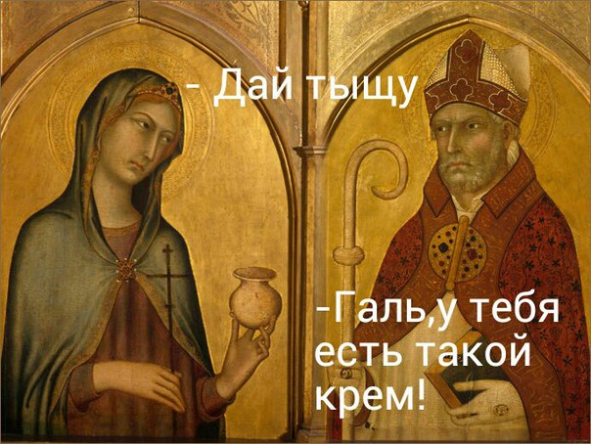На створках Мария Магдалина выражает покровительство Св. Августину символом креста и воды. Переосмысленная картина строится на сходстве изображаемого акцента картины, которая представляется пользователю упаковкой крема. Диалог воссоздаёт ситуацию в магазине.

Симоне Мартине «Несение Креста». Деталь. (1333 г.).



Картина посвящена страстям Христа. На лицах персонажей ясно читаются чувства, обуревающие ими. Жесты и мимика героев патетичны и немного театральны. В интернет-меме переосмысливается яркая эмоция женщины и окружающей её толпы, при этом вспоминается жизненная ситуация очереди. Сопровождается словесным оформлением: характерным и символичным междометием "Господи!" и усилительной частицей, точно отражающей эмоцию.

Следующие интернет-мемы не относятся к библейским темам:

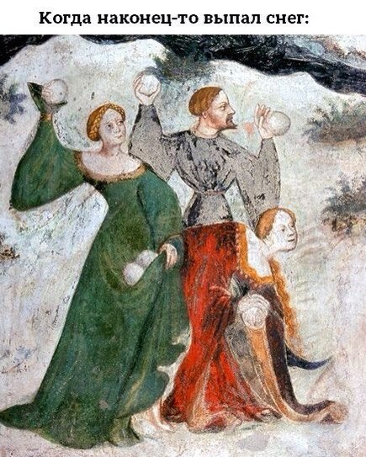Maestro Venceslao «Снежки придворных в феврале» (1400 г.)

Картина и интернет-мем полностью соответствуют друг другу и по ситуации, и по сюжету.

Текст-подпись усиливает восприятие мимики и эмоций персонажей.

Clerus Lutegerus «Фехтбух из Тауэра». Манускрипт (XIII-XIV вв.: 1290-1330).

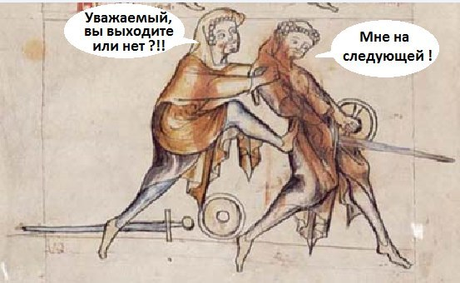Этот манускрипт посвящен фехтованию мечом и баклером (кулачным щитом). Рисунки изображают различные технические действия при фехтовании мечом и кулачным щитом. Каждый рисунок сопровождается кратким пояснением. Переосмысленный рисунок представляет ситуацию в общественном транспорте. Негативное обращение, подкреплённое интонационно и словесной коннотацией (Уважаемый, …или нет) передаёт отношение адресанта к адресату.

Следующие картины относятся к эпохе Возрождения. Содержат в себе библейские темы.

Хуан де Фландес «Святой Михаил и Святой Франциск» (1505-1509 гг.)

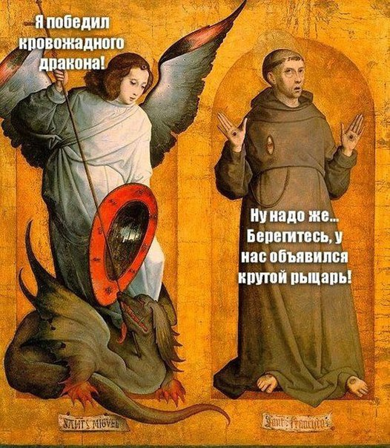На картине изображены два святых. Св. Михаил убивает дракона (дьявола), который символизирует грехопадение. Взгляд архангела устремлён вниз: он смотрит на апокалиптическую землю. Св. Франциск молится за людей, которые пребывают на этой земле. Сожалея об их участи, он приносит себя в жертву (стигматы на руках и ногах отражают это).

Переосмысленная картина заимствует первую часть сюжета (персонаж убивает дракона), но изменяет вторую часть противоположным значением. Словесный материал осмысляется соответствующей иронической интонацией. Один – хвастается, другому – всё равно. Мимика героев соответствует сюжету картины.

Берругете Педро «Святой Доминик сжигает книги еретиков» (1494-1499 гг.).

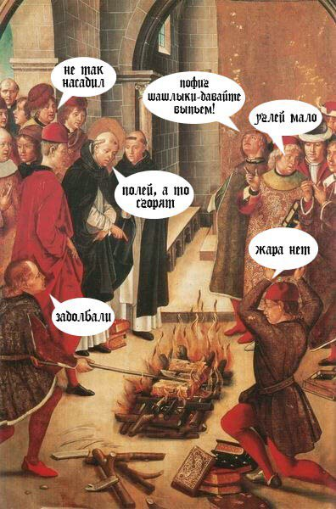 На картине изображены люди, окружающие костер, в пламени которого находится горящая книга. Один из людей – св. Доминик (это можно определить по нимбу). Человек на первом плане бросает книгу в огонь, а еще целая стопка ждет своей очереди.

Трансформированная картина построена на визуальном сходстве ситуации, когда один человек готовит шашлыки на огне, а друзья поддерживают его разговорами, при этом все смотрят на готовящееся блюдо. Подобранные просторечные слова (задолбали, пофиг) передают происходящее.

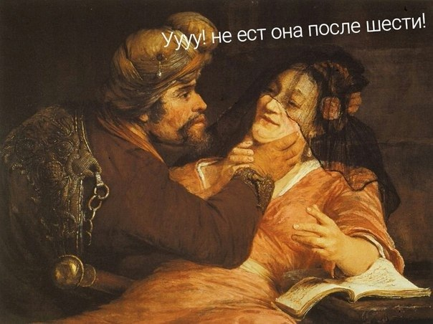Арент де Гелдер «Иуда и Тамар» (1667 г.).

Картина передаёт ситуацию любовного соблазнения Иуды Тамар. **Выделяются главные детали картины, которые символизируют их половой акт: взгляды обоих персонажей, игра красок тьмы (Иуда) и света (Тамар), ручка от ложа, которая находится наполовину в Тамар, на половину в Иуде, ярко прорисованные формы тела Тамар. Игровое переосмысление картины строится на главное детали картины: рука Иуды у лица Тамар. Подкрепление текста междометием со значением удивления помогает воспринять ситуацию лучше. Фраза, связанная со стереотипами о диете, раскрывает смысл.**

# Рогир ван дер Вейден. Полиптих. Деталь. «Страшный суд» (1446-1452 гг.).

# 

# На детали полиптиха изображены свинцовые небеса, которые озарены сполохами адского пламени. В ад горестно следуют нераскаявшиеся грешники.

# Переосмысленная картина построена на ярком эмоционально-визуальном контрасте. Восклицательные предложения помогают проникнуться ситуацией.

Следующие изменённые произведения искусства эпохи Возрождения не содержат библейских тем. Текст интернет-мемов состоит из одной фразы, которая подкрепляется переосмысленным изображением, отражающим жизненные ситуации.

Ганс Гольбейн Младший «Lais Corinthiaca» (1526 г.).

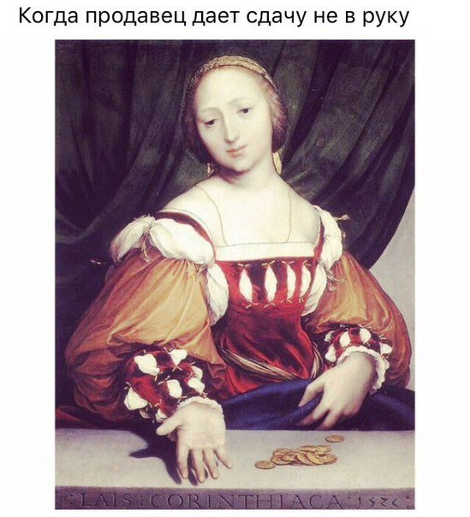

На картине изображена Лаис Коринфская (древнегреческая куртизанка), которая была опытной в своем любовном искусстве, и которая брала соответствующе высокую плату со своих покровителей. Её образ символизирует продажную любовь. Игровое переосмысление картины построено на заметной детали картины: деньгах и протянутой руки.

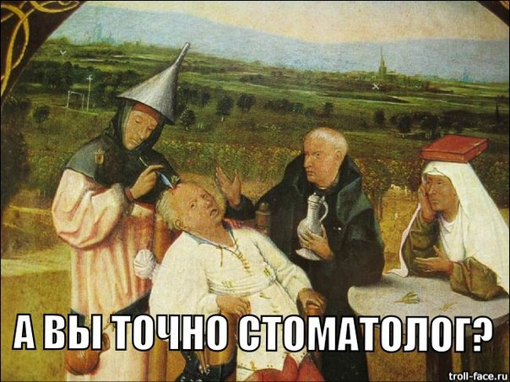И. Босх «Извлечение камня глупости» (1475-1480 гг.).

Голландское выражение «*иметь камень в голове*» означало «быть глупым, безумным, с головой не на месте».

Сюжет удаления «камня глупости» прослеживается в голландских гравюрах, живописи и литературе вплоть до XVII в. Орнаментальная надпись вверху и внизу (в интернет-меме она не представлена) гласит: «*Мастер, удали камень. Меня зовут Лубберт Дас*». Во времена Босха существовало поверье: сумасшедшего можно исцелить, если извлечь из его головы камни глупости. Лубберт — имя нарицательное, обозначающее слабоумного. На картине, вопреки ожиданиям, извлекается не камень, а цветок, ещё один цветок лежит на столе. Установлено, что это тюльпаны, а в средневековой символике тюльпан подразумевал глупую доверчивость. Здесь высмеивается персонаж ярмарочного фарса – простачок или муж-рогоносец. Книга, положенная на голову женщине, понималась как «руководство» для жуликов и обманщиков. Перевёрнутую воронку, надетую на голову хирурга, объясняли как намёк на рассеянность учёного, но в контексте фарса она, скорее всего, служит признаком обмана. По другой версии, закрытая книга на голове монахини и воронка хирурга, соответственно, символизируют, что знание бесполезно, когда имеешь дело с глупостью, и что врачевание подобного рода – шарлатанство. Переосмысленная картина соответствует основному сюжету картины (некомпетентность врача в своих действиях). Передаёт жизненную ситуацию, остроумно заключая в себе высмеивание.

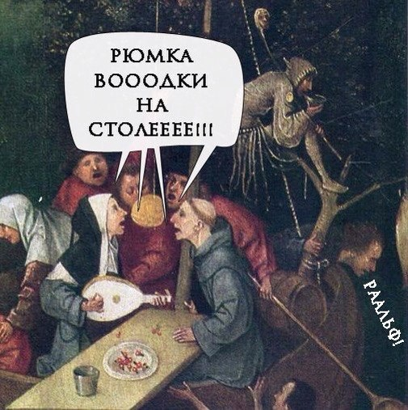И. Босх «Корабль дураков» (1490-1500гг.).

Корабль традиционно символизировал Церковь, ведущую души верующих к небесной пристани. У Босха на корабле вместе с крестьянами беспутствуют монах и две монахини  – явный намёк на упадок нравов как в Церкви, так и среди мирян. Монахиня играет на лютне и оба поют, а может быть пытаются схватить ртом блин, висящий на шнуре. Монах и монахиня с упоением распевают песни, не ведая, что Корабль Церкви превратился в свой антипод – Корабль Зла. Переосмысленная картина соответствует сюжету основной. Интернет-мем отражает суть происходящего, когда в гуляющей подвыпившей компании люди начинают громко и эмоционально петь песни (в представленном случае эта песня Г. Лепса «Рюмка водки на столе»), при этом ведут себя неподобающе и низко.

Сандро Боттичелли «Мадонна с книгой» (1480-1481 гг.).

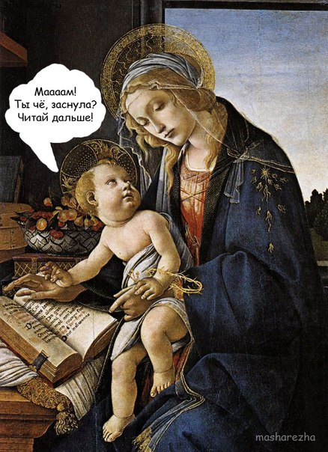На картине изображена Мария и Иисус. Мария читает книгу («Часослов Марии») и, по одной из версий, обучает чтению младенца Христа. В картине много символов (гвозди в руках младенца, вишни у часослова). Поза младенца – это одновременно доверие и неустойчивость. Он полусидит на коленях у матери и кажется, что ему не совсем удобно. Он обернулся и смотрит на Марию, но она полна печальной задумчивости о его грядущих муках.

Переосмысленная картина отражает часть сюжета с чтением книги.

Следующие картины не относятся к произведениям эпохи Возрождения и Средних веков. Были отобраны из других публичных страниц из социальной сети «Вконтакте». Время написания картины указывается перед ней.

Леонид Пастернак «Страсти создания» / «Муки творчества» (1892г.).

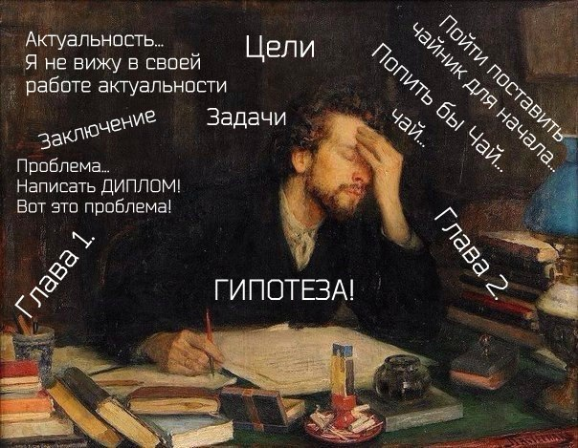

Картина изображает поэта, который мучается перед листом бумаги за столом, засыпанным книгами и окурками.

Переосмысленная картина отражает сюжет, но трансформируется в студенческую ситуацию, когда он занят написанием научного исследования, обременяющего его. Текст представлен в форме монолога-размышления. Расположение реплик "студента" находятся в хаотичном порядке, как и его мысли.

Андреа Ландини. Серия картин «Из жизни духовенства: "Too hot!"».

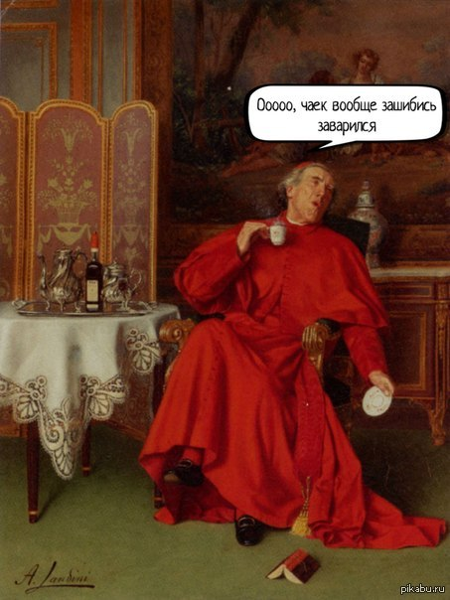Андреа Ландини изображал колоритные убранства духовенства, тем самым стал известным линым художником духовенства. На самом деле он их высмеивал.

Картина изображает кардинала, который пьёт горячий чай.

Переосмысленная картина полностью соответствует

основному сюжету. Просторечное слово «зашибись» подкрепляет происходящее.

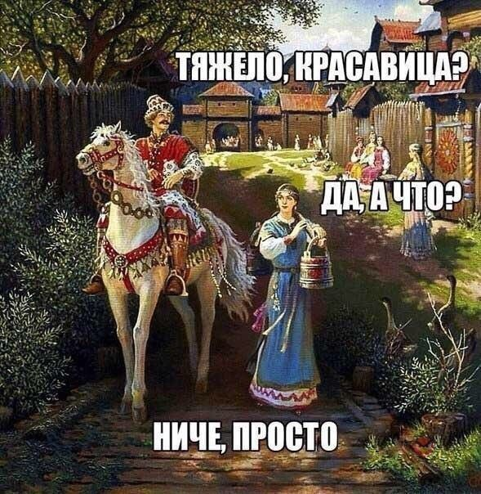Б. Ольшанский «Алёша Попович и Елена Краса» (1997г.).

Темой картин художника-славяниста стали ведические времена на территории Руси, легенды славян.

Реплики переосмысленной картины додумывают происходящее по сходству изображаемого на основной картине. Высмеивается поведение мужчины.

**ЗАКЛЮЧЕНИЕ**

Не смотря на то, что интернет-мемы считаются новым явлением, в действительности они имеют давнюю культурную традицию, которая пришла из Западного Средневековья ("Библия бедных"). С XVII века в русской культуре известны подобные картинки с надписями и назывались они лубками.

Проведённый анализ материала позволяет говорить о том, что создание языковой игры в интернет-мемах является динамичным процессом и отражает креативную сторону духа народа. В созданных *окказионализмах* воплотились зоны напряжения и действительность социальной жизни. *Речевые клише* подвергаются разрушению, т.к. потребители массовой культуры устали от традиционных пониманий явлений паремиологии, поэтому придумываются новые смыслы с элементом высмеивания, но с другой стороны этот процесс показывает неисчерпаемые смыслы традиционных выражений, которые индивидуально трактуются каждым, при этом они не отрываются от конкретной схемы прототипа их породившего. *Игра на омо- явлениях* в интернет-мемах создана ради определения смысла слова в зависимости от поставленного ударения, которое содержит шутку после прочитанного. *Игровой анахронизм слова и изображения* – это новейшее изобретение в культуре интернета,

Проведенные исследования позволяют сделать вывод, что в обнаруженных явлениях лингвокреатива на новейшем материале интернет-мемов воплотились продолжения старых традиций языкотворчества. Такие явления вызывают закономерный интерес лингвистов, т.к. это эксперимент, связанный с возможностями языка.

В новых условиях моментального распространения информации, через интернет, в его смеховом аспекте, подобные явления претендует на право приоритетности языковой новизны. Подобные реалии можно отнести к интернет-фольклору, который развивается с большой скоростью.

Кроме лингвокреативного аспекта интернет-мемов существует масса других, которые требуют внимательного изучения их функционирования в культуре интернета совместно с теми, что были представлены в работе. Этот процесс требует подробного изучения в дальнейших научных исследованиях.

**СПИСОК ЛИТЕРАТУРЫ**

1. Анисимова Е. Е. Лингвистика текста и межкультурная коммуникация. М., 2003.
2. Апинян Т. А. Игра в пространстве серьёзного. Игра, миф, ритуал, сон, искусство и другие. СПб, 2003.
3. Арутюнова Н. Д. Язык и мир человека. М., 1999.
4. Бабенко Н. Г. Окказиональное в художественном тексте. Структурно-семантический анализ. Калининград, 1997.
5. Барзах А. О поэтике комикса // Русский комикс: сб. статей / Идея Ю. Александрова; сост. Ю. Александрова и А. Барзаха. М., 2010.
6. Барт М. В. Компрессивное словообразование в современном русском компьютерном жаргоне // Филологические науки. Вопросы теории и практики. № 2 (4). Тамбов, 2009. C. 55-60.
7. Боброва Е. Н. Комикс как форма диалогизации рекламного текста. М., 2013.
8. Бокарёв Т. А., Гагин А. В. Пятниццо. Антология фольклора рунета. М., 2007.
9. Болдарева Е.Ф. Языковая игра как форма выражения эмоций: Дис. д-ра филол. наук. Волгоград, 2002.
10. Бонч-Осмоловская Т. Б. Введение в литературу формальных ограничений. Литературные формы и игры от античности до наших дней. Самара, 2009.
11. Брагина А. А. Неологизмы в русском языке. М., 1973.
12. Броди Р. Психические вирусы. Как программируют Ваше сознание. М., 2007.
13. Брускин Г. Картина как текст и текст как картина // Новое литературное обозрение, 2004. № 65. Интернет-источник: <http://magazines.russ.ru/nlo/2004/65/br.html>
14. Валгина Н. С. Активные процессы в современном русском языке. М., 2003.
15. Вальтер Х., Мокиенко В. М. Антипословицы русского народа. СПб, 2005.
16. Виноградова Н. В. Компьютерный сленг и литературный язык: проблемы конкуренции // Исследования по славянским языкам. № 6. Сеул, 2001. С. 203-216.
17. Виноградова Т. Ю. Специфика общения в интернете // Русская и сопоставительная филология: Лингвокультурологический аспект. Казань, 2004. С. 63-67.
18. Габинская О. А. Типология причин словотворчества. Воронеж, 1981.
19. Голуб И. Б. Стилистика русского языка. М., 2008.
20. Горошко Е.И. Теоретический анализ Интернет-жанров // Жанры речи. Вып.5. Саратов, 2007. С.370-389.
21. Горошко Е. И. Современная интернет-коммуникация: структура и основные параметры // Интернет-коммуникация как новая речевая формация М., 2012. С. 9-53.
22. Гридина Т. А. Языковая игра: стереотип и творчество. Екатеринбург, 1996.
23. Гулевич О. А. Психология коммуникации. М., 2007.
24. Гуревич А.Я. Категории средневековой культуры. М., 1972.
25. Гуманитарные исследования в интернете / под ред. А. Е. Войскунского. М., 2010.
26. Гугунава Д. Что такое субституция и редеривация. Интернет-источник: http://www.proza.ru/avtor/gugunava
27. Гусейнов Г. Ч. Блогосфера как коммуникативное пространство // Русский язык и новые технологии. М., 2014.
28. Докинз Р. Эгоистичный ген. М., 1993.
29. Елисеев Н. Лубок и комикс // Русский комикс: сб. статей / Идея Ю. Александрова; сост. Ю. Александрова и А. Барзаха. М., 2010.
30. Захарова О. С. Взаимосвязь денотативного и коннотативного содержания в окказиональном слове // Функциональная семантика и семиотика знаковых систем. Сборник научных статей. Ч. 2. М., 2011. С. 65-68.
31. Земская Е. А. Активные процессы современного словопроизводства. Русский язык конца XX столетия. М., 1996.
32. Земская Е. А. Словообразование как деятельность. М., 1992.
33. Земская Е. А., Китайгородская М. В., Ширяев Е. Н. Русская разговорная речь. Общие вопросы. Словообразование. Синтаксис. М., 1981.
34. Земская Е. А. Язык как деятельность. Морфема, слово, речь. М., 2004.
35. Изотов В. П. Параметры описания системы способов русского словообразования. Орёл, 1998.
36. Изотов В. П., Панюшкин В. В. Неузуальные способы словообразования. Конспекты лекций к спецкурсу. Орёл, 1997.
37. Ильясова С. В., Каллистратидис Е. В. Языковая игра в сетевых языках // Интернет-коммуникация как новая речевая формация М., 2012. С. 220-236.
38. Интернет-коммуникация как новая речевая формация / под ред. Т. Н. Колокольцевой, О. В. Лутовиновой. М., 2012.
39. Караулов Ю. Н. Показатели национального менталитета в ассоциативно-вербальной сети // Языковое сознание и образ мира. М., 2000. С. 191-206.
40. Катлинская Л. П. Активные процессы словопроизводства в современном русском языке. М., 2009.
41. Козлов Е. В. **.** Коммуникативность комикса в текстуальном и семиотическом аспектах. Дис. … канд. филол. наук: 10.02.19 Волгоград, 1999.
42. Козлов Е. В. Комикс как явление лингвокультуры: знак – текст – миф. Волгоград, 2002.
43. Колесов В. В. Русская ментальность в языке и в тексте, СПБ, 2007.
44. Котелова Н. З. Значение слова и его сочетаемость. Л., 1975.
45. Кронгауз М. А. Энергия клишированных форм // Речевые и ментальные стереотипы в синхронии и диахронии. Тезисы конференции. М., 1995. С. 57-60.
46. **Кронгауз М. А.** Новый русский: Контроль улучшайзинга // Ведомости 16.11.2006. № 216 (1743), 2006.
47. Кронгауз М. А. **Мемы в Интернете: опыт декострукции // Наука и жизнь. 2012. № 11. С. 127-132.**
48. Кронгауз М. А. Русский язык на грани нервного срыва. 3D. М., 2012.
49. **Кронгауз М. А. Самоучитель Олбанского. М., 2013.**
50. **Кронгауз М. А. Слово за слово: о языке и не только. М., 2015.**
51. **Кручёных А. А. Сдвигология русского стиха. М., 1923.**
52. Крысин Л. П. О некоторых новых типах слов в русском языке: слова-кентавры // Вестник Нижегородского университета им. Н. И. Лобачевского. 2010. №4 (2). С. 575-579.
53. Лазарева Ю. А. Усечение в современной речи: Дисс. … канд. филол. наук: 10.02.01: М., 2004.
54. Лихачёв Д. С. Поэтика древнерусской литературы. Л., 1976.
55. Лихачёв Д. С., Панченко А. М., Понырко Н. В. Смех в Древней Руси. Л., 1984.
56. Лопатин В. В. Рождение слова. Неологизмы и окказиональные образования. М., 1973.
57. Лопатин В. В. Суффиксальная универбация и смежные явления в сфере образования новых слов // Новые слова и словари новых слов. 1978. С. 72-80.
58. Лотман Ю. М. Художественная природа русских народных картинок // Статьи по семиотике культуры и искусства. СПб, 2002. C.322-339.
59. Лыков А. Г. Современная русская лексикология (русское окказиональное слово). М., 1976.
60. Лысенко С. А. Взаимодействие устной и письменной формы существования языка в интернет-коммуникации. Автореф. дис. … д-ра филол. наук. Воронеж, 2010.
61. Маслова В. А. Homo lingualis в культуре. М., 2007.
62. Менегетти А. Онтопсихология и меметика. М., 2002.
63. Мокиенко В. М. Фразеологическая система в периоды социально-политических и идеологических кризисов // Функционирование фразеологии в тексте в периоды кризиса идеологии и культуры. Тезисы докладов и сообщений. Оломоуц, 1995. С. 3-5.
64. Нестерова Ю. О. Контекстуальная зависимость и лексическая самостоятельность окказионализмов. Смоленск. 2001.
65. Никитина Т. Приколы нашего словообразования // Грани слова: сборник научных статей к 65-летию проф. В. М. Мокиенко. М., 2005. С. 646-651.
66. Норман Б. Ю. Игра на гранях языка. М., 2006.
67. Одинцова М. С., Антонова Н. В. Особенности идентичности людей, активно общающихся в сети Интернет // Журнал практического психолога. 2010. №4. С. 37-58.
68. Осетрова О. И. Языковая игра как одно из проявлений метаязыковой рефлексии пользователей интернета // Русский литературный язык в контексте современности. Ульяновск, 2012. С. 46-48.
69. Плетнёва А.А. Лубочная библия. Язык и текст. М., 2013.
70. Почепцов Г.Г. Коммуникативные технологии двадцатого века. М., 1999.
71. Рашкофф Д. Медиавирус. М., 2003.
72. Рейтблат А. И. Что нес с базара русский народ (Лубок в исследованиях последних лет) // НЛО. 2000. №44. Электронная версия журнала: <http://magazines.russ.ru/nlo/2000/44/84.html>.
73. Русский язык конца XX столетия (1985-1995) / под ред. Е. А. Земской. М., 2002.
74. Санников В. З. Об истории и современном состоянии русской языковой игры // Вопросы языкознания. 2005. №4. С. 3-20.
75. Санников В. З. Русский язык в зеркале языковой игры. М., 1999.
76. Сахарный Л. В. Психолингвистические аспекты теории словообразования. Л., 1985.
77. Серебренников Б.А. Роль человеческого фактора в языке. Язык и картина мира. М., 1988.
78. Снегирёв, И. М. Лубочные картинки русского народа в московском мире. М., 1861.
79. Современный русский язык: социальная и функциональная дифференциация / под ред. Л. П. Крысина. М., 2003.
80. Соколов Б. М. Художественный язык русского лубка. М., 1999.
81. Сорокин Ю.А., Тарасов Е.Ф. Креолизованные тексты и их коммуникативная функция // Оптимизация речевого воздействия. М., 1990. С.180-183.
82. Стернин И. А. О национальном коммуникативном сознании // Лингвистический вестник. Вып. 4. Ижевск, 2002. С. 87-94.
83. Столярова Л. Г. Вербальные и невербальные компоненты коммуникации в текстах французских комиксов (на материале комиксов серии «Астерикс»). Автореферат дисс. … кандидата филол. наук. Воронеж, 2012.
84. Телия В. Н. Русская фразеология (Язык. Семиотика. Культура). М., 1996.
85. Удод Д. А. Креолизованный текст как особый вид паралингвистически активного текста // Современная филология: материалы II международной научной конференции. Уфа, 2013. С. 97-99.
86. Улуханов И. С. Единицы словообразовательной системы русского языка и их лексическая реализация. М., 1996.
87. Улуханов И. С. Словообразовательная семантика в русском языке. М., 1977.
88. Улуханов И. С. Узуальные и окказиональные единицы словообразовательной системы // Вопросы языкознания. 1984. №1. С. 44-54.
89. Фельдман Н. И. Окказиональные слова и лексикография // Вопросы языкознания. 1957. №4. С. 64-73.
90. Флоря А. В. Словообразование в стилистическом аспекте // Вестник ОГУ. №7. Оренбург, 2003. С. 20-25.
91. Ханпира Э. И. Об окказиональном слове и окказиональном словообразовании. М., 1966.
92. Ханпира Э. И. Окказиональные элементы в современной речи // Стилистические исследования на материале современного русского языка. М., 1972. С. 245-316.
93. Хасанова Л.Р. Контаминация в речи и творчестве, или блендинг как универсальная когнитивная способность // Языки в современном мире. Материалы V Международной конференции. В 2-х частях. Часть 2. М, 2006. С. 719-724.
94. Хёйзинга Й. Homo lundens. М., 1997.
95. Химик В. В. Русская разговорная речь: осмеяние объекта // Грани слова: сборник научных статей к 65-летию проф. В. М. Мокиенко. М., 2005. С. 670-677.
96. Хренов Н. А. Человек играющий в русской культуре. СПб, 2005.
97. Хромов О. Р. Русская лубочная книга XVII-XIX веков. М.,1998.
98. Царькова Т. С. Слова и краски: надписи на картинках русского авангарда // Русская литература. СПБ, 1994, №3. С. 141-151.
99. Чертов Л. Ф. О семиотике изобразительных средств // Информационная парадигма в науках о человеке. Материалы международного научного симпозиума. Таганрог, 2000. С. 178–182.
100. Шарифуллин Б. Я. Языковая игра в интернет-коммуникации // Интернет-коммуникация как новая речевая формация. М., 2012. С. 203-219.
101. Шаталова Ю. Н. Неузуальные способы создания новых слов в повседневной разговорной речи // Молодой ученый. 2009. №2. С. 192–196.
102. Шаховский В. И. Словообразовательная игра как вербальная упаковка социальных интеракций человека и общества. Электронный ресурс <http://www.volsu.ru/> (дата обращения 07.03.2014).
103. Шаховский В. И. Эмоции и коммуникативное игровое пространство языка // Массовая культура на рубеже XX–XXI веков. Человек и его дискурс. М., 2003. С. 28-42.
104. Щурина Ю. В. Комические креолизованные тексты в интернет-коммуникации // Вестник Новгородского Государственного Университета №57, Новгород, 2012. С. 82-86.
105. Щурина Ю. В. Интернет-мемы в структуре речевых жанров. Чита, 2013.
106. Эпштейн М. Слово как произведение: о жанре однословия // Новый мир. 2000. № 9. http://magazines.russ.ru/novyi_mi/2000/9/epsh.html
107. Янко-Триницкая Н. А. Продуктивные способы и образцы окказионального словообразования. Ташкент, 1975.
108. Янко-Триницкая Н. А. Словообразование в современном русском языке. М., 2001.

**СЛОВАРИ**

* + - 1. Словарь русского языка: В 4-х тт. / РАН, Ин-т лингвистич. исследований. 4-е изд., стер. М., 1999.

**СПИСОК СОКРАЩЕНИЙ**

* + - 1. МАС – Словарь русского языка: В 4-х тт. / РАН, Ин-т лингвистич. исследований. 4-е изд., стер. М., 1999.
      2. ЯИ – языковая игра.

1. 1 Интернет-коммуникация как новая речевая формация / под ред. Т. Н. Колоколь-цевой, О. В. Лутовиновой. М., 2012. С. 17.
2. 1 Докинз Р. Эгоистичный ген. М., 1993. С. 184.
3. 2 Броди Р. Психические вирусы. Как программируют Ваше сознание. М., 2007. С. 26.
4. 1 Броди Р. Психические вирусы. Как программируют Ваше сознание. М., 2007. С. 30.
5. 2 Там же. С. 32.
6. 3 Там же. С. 68.
7. 1 Броди Р. Психические вирусы. Как программируют Ваше сознание. М., 2007. С. 30.
8. 2 Менегетти А. Онтопсихология и меметика. М., 2002. С. 11.
9. 3 Там же. С. 11-15.
10. 1 Шарифуллин Б. Я. Языковая игра в интернет-коммуникации // Интернет-коммуникация как новая речевая формация М., 2012. С. 215.
11. 1 Щурина Ю. В. Комические креолизованные тексты в интернет-коммуникации // Вестник Новгородского Государственного Университета №57, Новгород, 2012. С. 82-86. С. 83.
12. 2 Кронгауз М. А. **Мемы в Интернете: опыт декострукции // Наука и жизнь. 2012. № 11. С. 128.**
13. 3 Кронгауз М. А. **Мемы в Интернете: опыт декострукции // Наука и жизнь. 2012. № 11. С. 128.**
14. 4 Бокарёв Т. А., Гагин А. В. Пятниццо. Антология фольклора рунета. М., 2007.
15. 1 Рашкофф Д. Медиавирус. М., 2003. С. 167.
16. 2 Броди Р. Психические вирусы. Как программируют Ваше сознание. М., 2007. С. 45.
17. 1 Менегетти А. Онтопсихология и меметика. М., 2002. С. 25.
18. 2 Кронгауз М. А. **Мемы в Интернете: опыт декострукции // Наука и жизнь. 2012. № 11.http://elementy.ru/nauchnopopulyarnaya_biblioteka/431893/Memy_v_internete_opyt_dekonstruktsii.**
19. 1 Броди Р. Психические вирусы. Как программируют Ваше сознание. М., 2007. С. 160-162.
20. 1 Барзах А. О поэтике комикса // Русский комикс: сб. статей / Идея Ю. Александрова; сост. Ю. Александрова и А. Барзаха. М., 2010.С. 13.
21. 2 Плетнёва А.А. Лубочная библия. Язык и текст. М., 2013. С. 18-19.
22. 3 Плетнёва А.А. Лубочная библия. Язык и текст. М., 2013. С. 17.
23. 1 Снегирёв, И. М. Лубочные картинки русского народа в московском мире. М., 1861. С. 28-33.
24. 2 Лотман Ю. М. Художественная природа русских народных картинок // Статьи по семиотике культуры и искусства. СПб, 2002. C.322-339. С. 334.
25. 3 Соколов Б. М. Художественный язык русского лубка. М., 1999. С. 190-193.
26. 1 Барзах А. О поэтике комикса // Русский комикс: сб. статей / Идея Ю. Александрова; сост. Ю. Александрова и А. Барзаха. М., 2010. С. 8, 24-25.
27. 1 Барзах А. О поэтике комикса // Русский комикс: сб. статей / Идея Ю. Александрова; сост. Ю. Александрова и А. Барзаха. М., 2010. С. 10-11.
28. 2 Там же. С. 13.
29. 3 Елисеев Н. Лубок и комикс // Русский комикс: сб. статей / Идея Ю. Александрова; сост. Ю. Александрова и А. Барзаха. М., 2010. С. 83.
30. 4 Барзах А. О поэтике комикса // Русский комикс: сб. статей / Идея Ю. Александрова; сост. Ю. Александрова и А. Барзаха. М., 2010. С. 15.
31. 1 Столярова Л. Г. Вербальные и невербальные компоненты коммуникации в текстах французских комиксов (на материале комиксов серии «Астерикс»). Автореферат дисс. … кандидата филол. наук. Воронеж, 2012. С. 9.
32. 2 Козлов Евгений Васильевич. Коммуникативность комикса в текстуальном и семиотическом аспектах. Дис. … канд. филол. наук: 10.02.19 Волгоград, 1999. С. 56.
33. 1 Интернет-коммуникация как новая речевая формация / под ред. Т. Н. Колоколь-цевой, О. В. Лутовиновой. М., 2012. С. 7.
34. 2 Там же.
35. 3 Земская Е. А., Китайгородская М. В., Ширяев Е. Н. Русская разговорная речь. Общие вопросы. Словообразование. Синтаксис. М., 1981. С. 52.
36. 1 Виноградова Т. Ю. Специфика общения в интернете // Русская и сопоставительная филология: Лингвокультурологический аспект. Казань, 2004. С. 64.
37. 2 Виноградова Н. В. Компьютерный сленг и литературный язык: проблемы конкуренции // Исследования по славянским языкам. № 6. Сеул, 2001. С. 203.
38. 1 Одинцова М. С., Антонова Н. В. Особенности идентичности людей, активно общающихся в сети Интернет // Журнал практического психолога. 2010. №4. С. 37-58.
39. 1 Виноградова Т. Ю. Специфика общения в интернете // Русская и сопоставительная филология: Лингвокультурологический аспект. Казань, 2004. С. 63-67.
40. 1 Гулевич О. А. Психология коммуникации. М., 2007.
41. 2 Там же. С. 324.
42. 1 Лысенко С. А. Взаимодействие устной и письменной формы существования языка в интернет-коммуникации. Автореф. дис. д-ра филол. наук. Воронеж, 2010. С. 12.
43. 2 Виноградова Т. Ю. Специфика общения в интернете // Русская и сопоставительная филология: Лингвокультурологический аспект. Казань, 2004. С. 67.
44. Лихачёв Д. С., Панченко А. М., Понырко Н. В. Смех в Древней Руси. Л., 1984. С.3.
45. 1 Пропп В.Я. Проблемы комизма и смеха. Л., 1997. С. 27-28.
46. Хёйзинга Й. Homo ludens. М., 1997. С. 45.
47. 3 Там же. С. 29.
48. 1 Хренов Н.А. Человек играющий в русской культуре. СПБ, 2005. С. 17-18.
49. 2 Апинян Т.А. Игра в пространстве серьёзного. Игра, миф, ритуал, сон, искусство и другие. СПБ, 2003. С. 29, 144.
50. 1 Эпштейн М. Слово как произведение: о жанре однословия // Новый мир. 2000. № 9. http://magazines.russ.ru/novyi_mi/2000/9/epsh.html.
51. 2 Санников В. З. Русский язык в зеркале языковой игры. М., 1999. С. 16.
52. 3 Там же. С. 15-16.
53. 1 Норман Б. Ю. Игра на гранях языка. М., 2006. С. 7.
54. 2 Хёйзинга Й. Homo ludens. М,.1997. С. 24.
55. 3 Эпштейн М. Слово как произведение: о жанре однословия // Новый мир. 2000. № 9. http://magazines.russ.ru/novyi_mi/2000/9/epsh.html
56. 1 Болдарева Е.Ф. Языковая игра как форма выражения эмоций: Дис. д-ра. филол. наук. Волгоград, 2002. С. 7.
57. 1 Норман Б. Ю. Игра на гранях языка. М., 2006. С. 5.
58. 2 Санников В. З. Русский язык в зеркале языковой игры. М., 1999. С. 26
59. 3 Фельдман Н. И. Окказиональные слова и лексикография // Вопросы языкознания. 1957. №4. С. 67.
60. 1 Ханпира Э. И. Окказиональные элементы в современной речи // Стилистические исследования на материале современного русского языка. М., 1972. С. 249.
61. 2 Там же. С. 249.
62. 3 Лопатин В. В. Рождение слова. Неологизмы и окказиональные образования. М., 1973. С. 63.
63. 4 Улуханов И. С. Узуальные и окказиональные единицы словообразовательной системы // Вопросы языкознания. 1984. №1. С. 45.
64. 5 Валгина Н. С. Активные процессы в современном русском языке. М., 2003. С. 152.
65. 1 Лыков А. Г. Современная русская лексикология (русское окказиональное слово). М., 1976. С. 36.
66. 2 Бабенко Н. Г. Окказиональное в художественном тексте. Структурно-семантический анализ. Калининград, 1997. С. 18.
67. 3 Валгина Н. С. Активные процессы в современном русском языке. М., 2003. С. 41.
68. 4 Лыков А. Г. Современная русская лексикология (русское окказиональное слово). М., 1976. С. 36.
69. 1 Валгина Н. С. Активные процессы в современном русском языке. М., 2003. С. 41.
70. 2 Земская Е. А. Язык как деятельность. Морфема, слово, речь. М., 2004. С. 82.
71. 1 Лихачёв Д. С., Панченко А. М., Понырко Н. В. Смех в Древней Руси. Л., 1984. С.21.
72. 2 Норман Б. Ю. Игра на гранях языках. М., 2006. С. 261-262.
73. 3 Там же. С. 261.
74. 1 **Кронгауз М. А. Слово за слово: о языке и не только. М., 2015. С. 129.**
75. 1 Вальтер Х., Мокиенко В. М. Антипословицы русского народа. СПб, 2005. С. 7.
76. 1 Земская Е. А. Словообразование как деятельность. М., 1992. С. 191.
77. 2 Улуханов И. С. Узуальные и окказиональные единицы словообразовательной системы // Вопросы языкознания. 1984. №1. С. 44.
78. 1 Изотов В. П., Панюшкин В. В. Неузуальные способы словообразования. Конспекты лекций к спецкурсу. Орёл, 1997. С. 21-22.
79. 2 Земская Е. А. Словообразование как деятельность. М., 1992. С. 191.
80. 1 Шаталова Ю. Н. Неузуальные способы создания новых слов в повседневной разговорной речи // Молодой ученый. 2009. №2. С. 192–196. С. 193.
81. 1 **Кронгауз М. А.** Новый русский: Контроль улучшайзинга // Ведомости 16.11.2006. № 216 (1743), М., 2006. С. 26.
82. 1 Буддист // Словарь русского языка: В 4-х тт. Т. 1.М., 1999. С. 120.
83. 2 Будить // Словарь русского языка: В 4-х тт. Т. I.М., 1999. С. 120.
84. 1 Колоссальный // Словарь русского языка: В 4-х тт. Т. II.М., 1999. С. 77.
85. 1 Печально // Словарь русского языка: В 4-х тт. Т. III.М., 1999. С. 117.
86. 2 Фатально // Словарь русского языка: В 4-х тт. Т. IV.М., 1999. С. 555.
87. 3 Фатальный // Словарь русского языка: В 4-х тт. Т. IV.М., 1999. С. 555.
88. 4 Конструктивно // Словарь русского языка: В 4-х тт. Т. II .М., 1999. С. 92.
89. 1 Банально // Словарь русского языка: В 4-х тт. Т. I .М., 1999. С. 59.
90. 2 Банальный // Словарь русского языка: В 4-х тт. Т. I .М., 1999. С. 59.
91. 3 Кардинальный // Словарь русского языка: В 4-х тт. Т. II.М., 1999. С. 33.
92. 4 Кардинал // Словарь русского языка: В 4-х тт. Т. II.М., 1999. С. 33.
93. 5 Душевно // Словарь русского языка: В 4-х тт. Т. I .М., 1999. С. 456.
94. 6 Душевный // Словарь русского языка: В 4-х тт. Т. I .М., 1999. С. 457.
95. 7 Феноменально // Словарь русского языка: В 4-х тт. Т. IV .М., 1999. С. 558.
96. 1 Будни // Словарь русского языка: В 4-х тт. Т. I .М., 1999. С. 121.
97. 1 Бонч-Осмоловская Т. Б. Введение в литературу формальных ограничений. Литературные формы и игры от античности до наших дней. Самара, 2009. С. 99.
98. 1 Анахронизм // Словарь русского языка: В 4-х т. Т. I. М., 1999. С. 37.
99. 1 Гуревич А. Я. Категории средневековой культуры. М., 1972. С. 140-142.